"Қазақстан Республикасының мемлекеттік кірістер органдары көрсететін мемлекеттік қызметтер регламенттерін бекіту туралы" Қазақстан Республикасы Қаржы министрінің 2015 жылғы 4 маусымдағы № 348 бұйрығына өзгерістер енгізу туралы
Күшін жойған
Қазақстан Республикасы Қаржы министрінің 2016 жылғы 18 ақпандағы № 71 бұйрығы. Қазақстан Республикасының Әділет министрлігінде 2016 жылы 16 наурызда № 13486 болып тіркелді. Күші жойылды - Қазақстан Республикасы Қаржы министрінің м.а. 2020 жылғы 10 шiлдедегi № 665 бұйрығымен
Ескерту. Күші жойылды – ҚР Қаржы министрінің м.а. 10.07.2020 № 665 (алғашқы ресми жарияланған күнінен кейін күнтiзбелiк он күн өткен соң қолданысқа енгiзiледi) бұйрығымен.
БҰЙЫРАМЫН:
1. "Қазақстан Республикасының мемлекеттік кірістер органдары көрсететін мемлекеттік қызметтер регламенттерін бекіту туралы" Қазақстан Республикасы Қаржы министрінің 2015 жылғы 4 маусымдағы № 348 бұйрығына (Нормативтік құқықтық актілердің мемлекеттік тіркеу тізілімінде № 11696 болып тіркелген, "Әділет" ақпараттық-құқықтық жүйесінде 2015 жылғы 17 тамызда жарияланған) мынадай өзгерістер енгізілсін:
көрсетілген бұйрықпен бекітілген "Дара кәсіпкерді тіркеу есебі" мемлекеттік көрсетілетін қызмет регламентінде:
1-тармақтың екінші бөлігінің 2) тармақшасы мынадай редакцияда жазылсын:
"2) коммерциялық емес акционерлік қоғамы "Азаматтарға арналған үкімет" мемлекеттік корпорациясы" (бұдан әрі – Мемлекеттік корпорация) арқылы;";

4-тарау тақырыбы мынадай редакцияда жазылсын:
"4. Мемлекеттік қызмет көрсету үдерісінде Мемлекеттік корпорациямен және (немесе) өзге де көрсетілетін қызметті берушілермен өзара іс-қимыл тәртібін, сондай-ақ ақпараттық жүйелерді пайдалану тәртібі";

12-тармақ мынадай редакцияда жазылсын:
"12. Мемлекеттік көрсетілетін қызмет бойынша қызметті алушы құжаттарды қағаз жеткішгіште келу тәртібімен Мемлекеттік корпорациясына табыс еткен кезде көрсетілетін қызметті берушінің рәсімдері (іс-әрекеттері):
1) Мемлекеттік корпорацияның қызметкері көрсетілетін қызметті алушының Мемлекеттік корпорацияға ұсынған құжаттарын қабылдайды, тексереді, көрсетілетін қызметті алушыны "Connection Point" өзіне – өзі қызмет көрсету секторына жолдайды – 10 (он) минут;
2) көрсетілетін қызметті алушы осы Мемлекеттік көрсетілетін қызмет регламентінің 11-тармағында көрсетілген іс-әрекеттерді жүзеге асырады.";
көрсетілген регламентке 5, 6 және 7-қосымшалар осы бұйрыққа 1, 2 және 3-қосымшаларға сәйкес жаңа редакцияда жазылсын;
көрсетілген бұйрықпен бекітілген "Жеке нотариусты, жеке сот орындаушыны, адвокатты, кәсіби медиаторды тіркеу есебі" мемлекеттік көрсетілетін қызмет регламентінде:
1-тармақтың екінші бөлігінің 2) тармақшасы мынадай редакцияда жазылсын:
"2) коммерциялық емес акционерлік қоғамы "Азаматтарға арналған үкімет" мемлекеттік корпорациясы" (бұдан әрі – Мемлекеттік корпорация) арқылы;";

4-тарау тақырыбы мынадай редакцияда жазылсын:
"4. Мемлекеттік қызмет көрсету үдерісінде Мемлекеттік корпорациямен және (немесе) өзге де көрсетілетін қызметті берушілермен өзара іс-қимыл тәртібін, сондай-ақ ақпараттық жүйелерді пайдалану тәртібі";

12-тармақ мынадай редакцияда жазылсын:
"12. Мемлекеттік көрсетілетін қызмет бойынша қызметті алушы құжаттарды қағаз жеткішгіште келу тәртібімен Мемлекеттік корпорациясына табыс еткен кезде көрсетілетін қызметті берушінің рәсімдері (іс-әрекеттері):
1) Мемлекеттік корпорацияның қызметкері көрсетілетін қызметті алушының Мемлекеттік корпорацияға ұсынған құжаттарын қабылдайды, тексереді, көрсетілетін қызметті алушыны "Connection Point" өзіне – өзі қызмет көрсету бөлігіне жолдайды – 10 (он) минут;
2) көрсетілетін қызметті алушы осы Мемлекеттік көрсетілетін қызмет регламентінің 11-тармағында көрсетілген іс-әрекеттерді жүзеге асырады.";
көрсетілген регламентке 5, 6 және 7-қосымшалар осы бұйрыққа 4, 5 және 6-қосымшаларға сәйкес жаңа редакцияда жазылсын;
көрсетілген бұйрықпен бекітілген "Салық төлеушілерді тіркеу" мемлекеттік көрсетілетін қызмет регламентінде:

1-тармақтың екінші бөлігінің 2) тармақшасы мынадай редакцияда жазылсын:
"2) коммерциялық емес акционерлік қоғамы "Азаматтарға арналған үкімет" мемлекеттік корпорациясы" (бұдан әрі – Мемлекеттік корпорация) арқылы;";

4-тарау тақырыбы мынадай редакцияда жазылсын:
"4. Мемлекеттік қызмет көрсету үдерісінде Мемлекеттік корпорациямен және (немесе) өзге де көрсетілетін қызметті берушілермен өзара іс-қимыл тәртібін, сондай-ақ ақпараттық жүйелерді пайдалану тәртібі";

12-тармақ мынадай редакцияда жазылсын:
"12. Мемлекеттік көрсетілетін қызмет бойынша қызметті алушы құжаттарды қағаз жеткішгіште келу тәртібімен Мемлекеттік корпорациясына табыс еткен кезде көрсетілетін қызметті берушінің рәсімдері (іс-әрекеттері):
1) Мемлекеттік корпорацияның қызметкері көрсетілетін қызметті алушының Мемлекеттік корпорацияға ұсынған құжаттарын қабылдайды, тексереді, көрсетілетін қызметті алушыны "Connection Point" өзіне – өзі қызмет көрсету бөлігіне жолдайды – 10 (он) минут;
2) көрсетілетін қызметті алушы осы Мемлекеттік көрсетілетін қызмет регламентінің 11-тармағында көрсетілген іс-әрекеттерді жүзеге асырады.";
көрсетілген регламентке 5, 6 және 7-қосымшалар осы бұйрыққа 7, 8 және 9-қосымшаларға сәйкес жаңа редакцияда жазылсын;
көрсетілген бұйрықпен бекітілген "Қызметтің жекелеген түрлерін жүзеге асыратын салық төлеушіні тіркеу есебі" мемлекеттік көрсетілетін қызмет регламентінде:

1-тармақтың екінші бөлігінің 2) тармақшасы мынадай редакцияда жазылсын:
"2) коммерциялық емес акционерлік қоғамы "Азаматтарға арналған үкімет" мемлекеттік корпорациясы" (бұдан әрі – Мемлекеттік корпорация) арқылы;";

4-тарау тақырыбы мынадай редакцияда жазылсын:
"4. Мемлекеттік қызмет көрсету үдерісінде Мемлекеттік корпорациямен және (немесе) өзге де көрсетілетін қызметті берушілермен өзара іс-қимыл тәртібін, сондай-ақ ақпараттық жүйелерді пайдалану тәртібі";

10-тармақ мынадай редакцияда жазылсын:
"10. Мемлекеттік қызмет көрсету бойынша көрсетілетін қызметті алушы құжаттарды қағаз тасымалдағышта келу тәртібімен Мемлекеттік корпорациясына табыс еткен кезде көрсетілетін қызметті берушінің рәсімдері (іс-әрекеттері):
1) Мемлекеттік корпорацияның қызметкері көрсетілетін қызметті алушының Мемлекеттік корпорацияға ұсынған құжаттарын қабылдайды, тексереді, көрсетілетін қызметті алушыны "Connection Point" өзіне – өзі қызмет көрсету бөлігіне жолдайды – 10 (он) минут;
2) көрсетілетін қызметті алушы осы Мемлекеттік көрсетілетін қызмет регламентінің 9-тармағында көрсетілген іс-әрекеттерді жүзеге асырады.";
көрсетілген регламентке 3, 4 және 5-қосымшалар осы бұйрыққа 10, 11 және 12-қосымшаларға сәйкес жаңа редакцияда жазылсын;
көрсетілген бұйрықпен бекітілген "Электронды салық төлеуші ретінде тіркеу есебі" мемлекеттік көрсетілетін қызмет регламентінде:

1-тармақтың екінші бөлігінің 2) тармақшасы мынадай редакцияда жазылсын:
"2) коммерциялық емес акционерлік қоғамы "Азаматтарға арналған үкімет" мемлекеттік корпорациясы" (бұдан әрі – Мемлекеттік корпорация) арқылы;";

4-тарау тақырыбы мынадай редакцияда жазылсын:
"4. Мемлекеттік қызмет көрсету үдерісінде Мемлекеттік корпорациямен және (немесе) өзге де көрсетілетін қызметті берушілермен өзара іс-қимыл тәртібін, сондай-ақ ақпараттық жүйелерді пайдалану тәртібі";

10-тармақ мынадай редакцияда жазылсын:
"10. Мемлекеттік қызмет көрсету бойынша көрсетілетін қызметті алушы құжаттарды қағаз тасымалдағышта келу тәртібімен Мемлекеттік корпорациясына табыс еткен кезде көрсетілетін қызметті берушінің рәсімдері (іс-әрекеттері):
1) Мемлекеттік корпорацияның қызметкері көрсетілетін қызметті алушының Мемлекеттік корпорацияға ұсынған құжаттарын қабылдайды, тексереді, көрсетілетін қызметті алушыны "Connection Point" өзіне – өзі қызмет көрсету бөлігіне жолдайды – 10 (он) минут;
2) көрсетілетін қызметті алушы осы Мемлекеттік көрсетілетін қызмет регламентінің 9-тармағында көрсетілген іс-әрекеттерді жүзеге асырады.";
көрсетілген регламентке 3, 4 және 5-қосымшалар осы бұйрыққа 13, 14 және 15-қосымшаларға сәйкес жаңа редакцияда жазылсын;
көрсетілген бұйрықпен бекітілген "Мұнай өнімдерінің жекелеген түрлерін өндірушілерге (импорттаушыларға), сондай-ақ акцизделетін өнімдердің кейбір түрлерін, авиациялық отын мен мазут өндірушілер мен импорттаушылардың тауарларына дербес сәйкестендіру нөмірін (ДСН-код) беру" мемлекеттік көрсетілетін қызмет регламентінде:

1-тармақтың екінші бөлігінің 2) тармақшасы мынадай редакцияда жазылсын:
"2) коммерциялық емес акционерлік қоғамы "Азаматтарға арналған үкімет" мемлекеттік корпорациясы" (бұдан әрі – Мемлекеттік корпорация) арқылы;";

4-тарау тақырыбы мынадай редакцияда жазылсын:
"4. Мемлекеттік қызмет көрсету үдерісінде Мемлекеттік корпорациямен және (немесе) өзге де көрсетілетін қызметті берушілермен өзара іс-қимыл тәртібін, сондай-ақ ақпараттық жүйелерді пайдалану тәртібі";
көрсетілген регламентке 3 және 4-қосымшалар осы бұйрыққа 16 және 17-қосымшаларға сәйкес жаңа редакцияда жазылсын;
көрсетілген бұйрықпен бекітілген "Әкімшінің (уақытша әкімшінің, оңалтуды, уақытша және банкроттықты басқарушының) қызметін жүзеге асыру құқығы бар адамдарды тіркеу" мемлекеттік көрсетілетін қызмет регламентінде:

тақырыб мынадай редакцияда жазылсын:
"Әкімшінің (уақытша әкімшінің, оңалтуды, уақытша және банкроттықты басқарушының) қызметін жүзеге асыру құқығы бар адамдарды тіркеу";

1-тармақ мынадай редакцияда жазылсын:
"1. "Әкімшінің (уақытша әкімшінің, оңалтуды, уақытша және банкроттықты басқарушының) қызметін жүзеге асыру құқығы бар адамдарды тіркеу" мемлекеттік көрсетілетін қызметті (бұдан әрі – мемлекеттік көрсетілетін қызмет) "Қазақстан Республикасының мемлекеттік кірістер органдары көрсететін мемлекеттік көрсетілетін қызметтер стандарттарын бекіту туралы" Қазақстан Республикасы Қаржы министрінің 2015 жылғы 27 сәуірдегі № 284 бұйрығымен бекітілген "Әкімшінің (уақытша әкімшінің, оңалтуды, уақытша және банкроттықты басқарушының) қызметін жүзеге асыру құқығы бар адамдарды тіркеу" Мемлекеттік көрсетілетін қызмет стандарты (бұдан әрі – Стандарт) негізінде (Нормативтік құқықтық актілердің мемлекеттік тізілімінде № 11273 тіркелген) Қазақстан Республикасы Қаржы министрлігінің Мемлекеттік кірістер комитеті (бұдан әрі – көрсетілетін қызметті беруші) көрсетеді.
Өтініштерді қабылдау және мемлекеттік қызмет көрсету нәтижесін беру:
1) коммерциялық емес акционерлік қоғамы "Азаматтарға арналған үкімет" мемлекеттік корпорациясы" (бұдан әрі – Мемлекеттік корпорация) арқылы;
2) "электрондық үкімет" веб-порталы www.egov.kz (бұдан әрі – портал) арқылы жүзеге асырылады.";

2-тарау тақырыбы мынадай редакцияда жазылсын:
"2. Мемлекеттік қызмет көрсету үдерісінде Мемлекеттік корпорациямен және (немесе) өзге де көрсетілетін қызметті берушілермен өзара іс-қимыл тәртібін, сондай-ақ ақпараттық жүйелерді пайдалану тәртібі";

4, 5, 6, 7 және 8-тармақтар мынадай редакцияда жазылсын:
"4. Мемлекеттік қызметті көрсету бойынша рәсімдерді (іс-қимылдарды) бастау үшін негіздеме Стандарттың 9-тармағында көрсетілген өтінішті, сондай-ақ құжаттарды көрсетілетін қызметті алушының ұсынуы болып табылады.
5. Көрсетілетін қызметті алушы Мемлекеттік корпорацияға құжаттардың көшірмелерін тапсырған кезде құжаттардың көшірмелерімен салыстыру үшін бір мезгілде құжаттардың түпнұсқалары ұсынылады.
6. Мемлекеттік қызметті алу үшін қажетті құжаттардың барлығы тапсырылған кезде Мемлекеттік корпорация қызметкері көрсетілетін қызметті алушыға тиісті құжаттарды қабылдағаны туралы қол хат береді.
7. Көрсетілетін қызметті алушы құжаттарды тапсырғаннан кейін, оларды Мемлекеттік корпорация қызметкері сканерлейді, олардың түпнұсқаларымен сәйкестігін тексереді.
8. Мемлекеттік қызмет көрсету кезінде Мемлекеттік корпорация ақпараттық жүйесі (бұдан әрі – Мемлекеттік корпорация АЖ) арқылы қадамдық әрекеттер мен шешiмдерi осы Мемлекеттік көрсетілетін қызмет регламентіне 1-қосымшасында (Мемлекеттік корпорация АЖ арқылы қызметтi көрсеткен кезде функционалдық өзара іс-қимылдың диаграммасы) көрсетілген:
1) 1-үдерiс - мемлекеттік қызмет көрсету үшін Мемлекеттік корпорация қызметкері Мемлекеттік корпорация АЖ логин мен парольді енгізуі (авторландыру үдерісі);
2) 2-үдерiс - Мемлекеттік корпорация қызметкері осы Мемлекеттік көрсетілетін қызмет регламентінде көрсетiлген мемлекеттік қызметтi таңдауы, мемлекеттік қызметтi көрсету үшiн сұрау салу нысанын экранға шығару және Мемлекеттік корпорация қызметкерімен көрсетілетін қызметті алушының деректерін енгізуі;
3) 3-үдеріс - көрсетілетін қызметті алушының деректері туралы жеке тұлғалардың мемлекеттік деректер базасына (бұдан әрі - ЖТ МДБ) электрондық үкімет шлюзі (бұдан әрі – ЭҮШ) арқылы сұрау салу жіберу;
4) 1-шарт - ЖТ МДҚ көрсетілетін қызметті алушы деректерінің болуын тексеру;
5) 4-үдерiс - ЖТ МДҚ көрсетілетін қызметті алушы деректерінің болмауына байланысты деректерді алудың мүмкін еместігі туралы хабарлама қалыптастыру;
6) 5-үдерiс - Мемлекеттік корпорация қызметкерінің көрсетілетін қызметті алушы ұсынған сауал салу нысанын құжаттардың қағаз нысанында болуын белгiлеу бөлiгiнде толтыруы және құжаттарды сканерлеуi, оларды сауал салу нысанына бекiтуi және электрондық мемлекеттік қызмет көрсетуге толтырылған сауал нысанын (енгізілген деректерді) ЭЦҚ арқылы куәландыруы;
7) 6-үдерiс - "Е-лицензиялау" мемлекеттік деректер базасы ақпараттық жүйесіне (бұдан әрі - "Е-лицензиялау" МДҚ АЖ) ЭҮШ арқылы Мемлекеттік корпорация қызметкерінің ЭЦҚ куәландырылған (қол қойылған) электрондық құжатты (сұрау салуды) жіберуі;
8) 7-үдерiс - "Е-лицензиялау" МДБ АЖ сұрау салуды тіркеуі;
9) 8-үдерiс – автоматтандырылған жұмыс орнына (бұдан әрі – АЖО) көрсетілетін қызметті берушінің сұрауын жіберуі;
10) 9-үдерiс - АЖО көрсетілетін қызметті берушінің сұрауын тіркеу;
11) 2-шарт - мемлекеттік қызметті өңдеу және көрсетілетін қызметті берушінің мемлекеттік қызметтерді алу үшін көрсетілетін қызметті алушының қойылатын талаптар мен шарттарға сәйкес келуін тексеруі;
12) 10-үдерiс - көрсетілетін қызметті берушінің АЖО көрсетілетін қызметті алушының деректерінде бұзушылықтардың болуына байланысты сұратылатын мемлекеттік қызметтен бас тарту туралы хабарламаны қалыптастыруы;
13) 11-үдерiс - көрсетілетін қызметті берушінің АЖО қалыптастырылған мемлекеттік қызмет нәтижесін көрсетілетін қызметті алушының алуы. Электрондық құжат қызмет берушінің уәкілетті тұлғаның ЭЦҚ пайдалану арқылы қалыптастырылады.";
көрсетілген регламентке 1-қосымша осы бұйрыққа 18-қосымшаға сәйкес жаңа редакцияда жазылсын;
көрсетілген регламентке 2-қосымшаның жоғарғы оң бұрышы мынадай редакцияда жазылсын:
"
"Әкімшінің (уақытша әкімшінің, оңалтуды, уақытша және
банкроттықты басқарушының) қызметін жүзеге асыру құқығы бар
адамдарды тіркеу" мемлекеттік көрсетілетін қызмет
регламентіне 2-қосымша
";
көрсетілген регламентке 3 және 4-қосымшалар осы бұйрыққа 19 және 20-қосымшаларға сәйкес жаңа редакцияда жазылсын;
көрсетілген бұйрықпен бекітілген "Темекі бұйымдарының өндірісіне лицензия беру" мемлекеттік көрсетілетін қызмет регламентінде:

1-тармақтың екінші бөлігінің 2) тармақшасы мынадай редакцияда жазылсын:
"2) коммерциялық емес акционерлік қоғамы "Азаматтарға арналған үкімет" мемлекеттік корпорациясы" (бұдан әрі – Мемлекеттік корпорация) арқылы;";

4-тарау тақырыбы мынадай редакцияда жазылсын:
"4. Мемлекеттік қызмет көрсету үдерісінде Мемлекеттік корпорациямен және (немесе) өзге де көрсетілетін қызметті берушілермен өзара іс-қимыл тәртібін, сондай-ақ ақпараттық жүйелерді пайдалану тәртібі";

9-тармақ мынадай редакцияда жазылсын:
"9. Көрсетілетін қызметті алушы қағаз түрінде өзі келіп Мемлекеттік корпорациясына құжаттарды ұсынған кезде мемлекеттік қызмет көрсету жөніндегі көрсетілетін қызметті берушінің рәсімдері (әрекеттері):
1) Мемлекеттік корпорация қызметкері көрсетілетін қызметті алушы Мемлекеттік корпорацияға ұсынған құжаттарды қабылдайды, тексереді және тіркейді және оларды қабылдағаны туралы қолхат береді – 15 (он бес) минут;
Мемлекеттік корпорацияның курьерлік қызметі көрсетілетін қызметті берушіге құжаттарды береді – 1 (бір) жұмыс күнінің ішінде;
2) көрсетілетін қызметті берушінің іс жүргізуге жауапты қызметкері;
курьерлік қызмет ұсынған құжатты қабылдайды, ЭҚАБЖ тіркейді – 10 (он) минут;
3) көрсетілетін қызметті берушінің мемлекеттік қызметті көрсетуге жауапты қызметкері;
ұсынылған құжаттардың толықтығы тексеріледі, өтініш берушінің Қазақстан Республикасының заң талаптарына сәйкестігі бөлігінде, лицензия беруді келісуді жүзеге асыру үшін мемлекеттік органға сұрау салу жолдайды, ұсынылған құжаттардың толық болмау факті белгілі болған жағдайда көрсетілетін қызметті алушының өтінішін одан әрі қарауда бас тарту туралы жазбашы уәжделген жауабын береді – 2 (екі) жұмыс күнінің ішінде;
ұсынылған құжаттар Стандарттың 9-тармағына сәйкес болған жағдайда көрсетілетін қызметті берушінің мемлекеттік қызметті көрсетуге жауапты қызметкері Қазақстан Республикасы Бас прокуратурасының Құқықтық статистика және арнайы есепке алу комитетінің Құқықтық статистика және арнайы есепке алу басқармасына хабарлап, көрсетілетін қызметті алушының объектісіне барады, нәтижесі бойынша оның қызметіне қойылатын біліктілік талаптарына сәйкестігін немесе сәйкес еместігін анықтау актісін жасайды;
лицензия беру, не Стандарттың 10-тармағында көрсетілген жағдайларда және негіздер бойынша лицензияны беруден бас тарту туралы уәжделген жауабы – 15 (он бес) жұмыс күнінен кешіктірмей;
лицензияны қайта ресімдеу – 3 (үш) жұмыс күні ішінде;
лицензияның телнұсқасын беру – 2 (екі) жұмыс күні ішінде;
4) Мемлекеттік корпорация қызметкері "Е-лицензиялау" МДБ АЖ-да қылыптастырылған мемлекеттік көрсетілетін қызмет нәтижесін алады, жүгінуі бойынша оны көрсетілетін қызметті алушыға қол қойдырып қолма-қол береді.";

10-тармақтың 15) тармақшасы мынадай редакцияда жазылсын:
"15) 10-үдеріс – электронды құжатты (көрсетілетін мемлекеттік қызметті алушының сұрау салуын) "Е-лицензиялау" МДБ АЖ-да және Мемлекеттік корпорация АЖ тіркеу және сұрау салуды көрсетілетін қызметті берушіге жолдау;";
көрсетілген регламентке 1, 3 және 4-қосымшалар осы бұйрыққа 21, 22 және 23-қосымшаларға сәйкес жаңа редакцияда жазылсын;
көрсетілген бұйрықпен бекітілген "Этил спиртінің өндірісіне лицензия беру" мемлекеттік көрсетілетін қызмет регламентінде:

1-тармақтың екінші бөлігінің 2) тармақшасы мынадай редакцияда жазылсын:
"2) коммерциялық емес акционерлік қоғамы "Азаматтарға арналған үкімет" мемлекеттік корпорациясы" (бұдан әрі – Мемлекеттік корпорация) арқылы;";

4-тарау тақырыбы мынадай редакцияда жазылсын:
"4. Мемлекеттік қызмет көрсету үдерісінде Мемлекеттік корпорациямен және (немесе) өзге де көрсетілетін қызметті берушілермен өзара іс-қимыл тәртібін, сондай-ақ ақпараттық жүйелерді пайдалану тәртібі";

9-тармақ мынадай редакцияда жазылсын:
"9. Көрсетілетін қызметті алушы қағаз түрінде өзі келіп Мемлекеттік корпорациясына құжаттарды ұсынған кезде мемлекеттік қызмет көрсету жөніндегі көрсетілетін қызметті берушінің рәсімдері (әрекеттері):
1) Мемлекеттік корпорация қызметкері көрсетілетін қызметті алушы Мемлекеттік корпорацияға ұсынған құжаттарды қабылдайды, тексереді және тіркейді және оларды қабылдағаны туралы қолхат береді – 15 (он бес) минут;
Мемлекеттік корпорацияның курьерлік қызметі көрсетілетін қызметті берушіге құжаттарды береді – 1 (бір) жұмыс күнінің ішінде;
2) көрсетілетін қызметті берушінің іс жүргізуге жауапты қызметкері;
курьерлік қызмет ұсынған құжатты қабылдайды, ЭҚАБЖ тіркейді – 10 (он) минут;
3) көрсетілетін қызметті берушінің мемлекеттік қызметті көрсетуге жауапты қызметкері;
ұсынылған құжаттардың толықтығы тексеріледі, өтініш берушінің Қазақстан Республикасының заң талаптарына сәйкестігі бөлігінде, лицензия беруді келісуді жүзеге асыру үшін мемлекеттік органға сұрау салу жолдайды, ұсынылған құжаттардың толық болмау факті белгілі болған жағдайда көрсетілетін қызметті алушының өтінішін одан әрі қараудан бас тарту туралы жазбашы уәжделген жауабын береді – 2 (екі) жұмыс күнінің ішінде;
ұсынылған құжаттар Стандарттың 9-тармағына сәйкес болған жағдайда көрсетілетін қызметті берушінің мемлекеттік қызметті көрсетуге жауапты қызметкері Қазақстан Республикасы Бас прокуратурасының Құқықтық статистика және арнайы есепке алу комитетінің Құқықтық статистика және арнайы есепке алу басқармасына хабарлап, көрсетілетін қызметті алушының объектісіне барады, нәтижесі бойынша оның қызметіне қойылатын біліктілік талаптарына сәйкестігін немесе сәйкес еместігін анықтау актісін жасайды;
лицензия беру, не Стандарттың 10-тармағында көрсетілген жағдайларда және негіздер бойынша лицензияны беруден бас тарту туралы уәжделген жауабы – 15 (он бес) жұмыс күнінен кешіктірмей;
лицензияны қайта ресімдеу – 3 (үш) жұмыс күні ішінде;
лицензияның телнұсқасын беру – 2 (екі) жұмыс күні ішінде.";
4) Мемлекеттік корпорация қызметкері "Е-лицензиялау" МДБ АЖ-да қылыптастырылған мемлекеттік көрсетілетін қызмет нәтижесін алады, жүгінуі бойынша оны көрсетілетін қызметті алушыға қол қойдырып қолма-қол береді.";
10-тармақтың 15) тармақшасы мынадай редакцияда жазылсын:
"15) 10-үдеріс – электронды құжатты (көрсетілетін мемлекеттік қызметті алушының сұрау салуын) "Е-лицензиялау" МДБ АЖ-да және Мемлекеттік корпорация АЖ тіркеу және сұрау салуды көрсетілетін қызметті берушіге жолдау;";
көрсетілген регламентке 2, 3 және 4-қосымшалар осы бұйрыққа 24, 25 және 26-қосымшаларға сәйкес жаңа редакцияда жазылсын;
көрсетілген бұйрықпен бекітілген "Алкоголь өнімдерінің өндірісіне лицензия беру" мемлекеттік көрсетілетін қызмет регламентінде:

1-тармақтың екінші бөлігінің 2) тармақшасы мынадай редакцияда жазылсын:
"2) коммерциялық емес акционерлік қоғамы "Азаматтарға арналған үкімет" мемлекеттік корпорациясы" (бұдан әрі – Мемлекеттік корпорация) арқылы;";

4-тарау тақырыбы мынадай редакцияда жазылсын:
"4. Мемлекеттік қызмет көрсету үдерісінде Мемлекеттік корпорациямен және (немесе) өзге де көрсетілетін қызметті берушілермен өзара іс-қимыл тәртібін, сондай-ақ ақпараттық жүйелерді пайдалану тәртібі";

9-тармақ мынадай редакцияда жазылсын:
"9. Көрсетілетін қызметті алушы қағаз түрінде өзі келіп Мемлекеттік корпорациясына құжаттарды ұсынған кезде мемлекеттік қызмет көрсету жөніндегі көрсетілетін қызметті берушінің рәсімдері (әрекеттері):
1) Мемлекеттік корпорация қызметкері көрсетілетін қызметті алушы Мемлекеттік корпорацияға ұсынған құжаттарды қабылдайды, тексереді және тіркейді және оларды қабылдағаны туралы қолхат береді – 15 (он бес) минут;
Мемлекеттік корпорацияның курьерлік қызметі көрсетілетін қызметті берушіге құжаттарды береді – 1 (бір) жұмыс күнінің ішінде;
2) көрсетілетін қызметті берушінің іс жүргізуге жауапты қызметкері;
курьерлік қызмет ұсынған құжатты қабылдайды, ЭҚАБЖ тіркейді – 10 (он) минут;
3) көрсетілетін қызметті берушінің мемлекеттік қызметті көрсетуге жауапты қызметкері;
ұсынылған құжаттардың толықтығы тексеріледі, өтініш берушінің Қазақстан Республикасының заң талаптарына сәйкестігі бөлігінде, лицензия беруді келісуді жүзеге асыру үшін мемлекеттік органға сұрау салу жолдайды, ұсынылған құжаттардың толық болмау факті белгілі болған жағдайда көрсетілетін қызметті алушының өтінішін одан әрі қараудан бас тарту туралы жазбашы уәжделген жауабын береді – 2 (екі) жұмыс күнінің ішінде;
ұсынылған құжаттар Стандарттың 9-тармағына сәйкес болған жағдайда көрсетілетін қызметті берушінің мемлекеттік қызметті көрсетуге жауапты қызметкері Қазақстан Республикасы Бас прокуратурасының Құқықтық статистика және арнайы есепке алу комитетінің Құқықтық статистика және арнайы есепке алу басқармасына хабарлап, көрсетілетін қызметті алушының объектісіне барады, нәтижесі бойынша оның қызметіне қойылатын біліктілік талаптарына сәйкестігін немесе сәйкес еместігін анықтау актісін жасайды;
лицензия беру, не Стандарттың 10-тармағында көрсетілген жағдайларда және негіздер бойынша лицензияны беруден бас тарту туралы уәжделген жауабы – 15 (он бес) жұмыс күнінен кешіктірмей;
лицензияны қайта ресімдеу – 3 (үш) жұмыс күні ішінде;
лицензияның телнұсқасын беру – 2 (екі) жұмыс күні ішінде.";
4) Мемлекеттік корпорация қызметкері "Е-лицензиялау" МДБ АЖ-да қылыптастырылған мемлекеттік көрсетілетін қызмет нәтижесін алады, жүгінуі бойынша оны көрсетілетін қызметті алушыға қол қойдырып қолма-қол береді.";

10-тармақтың 15) тармақшасы мынадай редакцияда жазылсын:
"15) 10-үдеріс – электронды құжатты (көрсетілетін мемлекеттік қызметті алушының сұрау салуын) "Е-лицензиялау" МДБ АЖ-да және Мемлекеттік корпорация АЖ тіркеу және сұрау салуды көрсетілетін қызметті берушіге жолдау;";
көрсетілген регламентке 2, 3 және 4-қосымшалар осы бұйрыққа 27, 28 және 29-қосымшаларға сәйкес жаңа редакцияда жазылсын;
көрсетілген бұйрықпен бекітілген "Алкоголь өнімдерін оның өндіріс аумағында сақтау және көтерме саудада сату қызметін қоспағанда, алкоголь өнімдерін сақтау және көтерме саудада сатуға лицензия беру" мемлекеттік көрсетілетін қызмет регламентінде:

1-тармақтың екінші бөлігінің 2) тармақшасы мынадай редакцияда жазылсын:
"2) коммерциялық емес акционерлік қоғам "Азаматтарға арналған үкімет" мемлекеттік корпорациясы" (бұдан әрі – Мемлекеттік корпорация) арқылы;";

4-тараудың тақырыбы мынадай редакцияда жазылсын:
"4. Мемлекеттік қызмет көрсету үдерісінде Мемлекеттік корпорациямен және (немесе) өзге де көрсетілетін қызметті берушілермен өзара іс-қимыл тәртібі, сондай-ақ ақпараттық жүйелерді пайдалану тәртібі";

9-тармақ мынадай редакцияда жазылсын:
"9. Көрсетілетін қызметті алушы қағаз түрінде өзі келіп Мемлекеттік корпорацияға құжаттарды ұсынған кезде мемлекеттік қызмет көрсету жөніндегі көрсетілетін қызметті берушінің рәсімдері (әрекеттері):
1) Мемлекеттік корпорация қызметкері көрсетілетін қызметті алушы Мемлекеттік корпорацияға ұсынған құжаттарды қабылдайды, тексереді және тіркейді және оларды қабылдағаны туралы қолхат береді – 15 (он бес) минут;
Мемлекеттік корпорацияның курьерлік қызметі көрсетілетін қызметті берушіге құжаттарды береді – 1 (бір) жұмыс күнінің ішінде;
2) көрсетілетін қызметті берушінің іс жүргізуге жауапты қызметкері;
курьерлік қызмет ұсынған құжатты қабылдайды, ЭҚАБЖ тіркейді – 10 (он) минут;
3) көрсетілетін қызметті берушінің мемлекеттік қызметті көрсетуге жауапты қызметкері:
ұсынылған құжаттардың толықтығын тексереді, өтініш берушінің Қазақстан Республикасының заңнама талаптарына сәйкестігі бөлігінде, лицензия беруді келісуді жүзеге асыру үшін мемлекеттік органға сұрау салу жолдайды, ұсынылған құжаттардың толық болмау факті белгілі болған жағдайда көрсетілетін қызметті алушының өтінішін одан әрі қараудан бас тарту туралы жазбашы уәжделген жауабын береді – 2 (екі) жұмыс күнінің ішінде;
ұсынылған құжаттар Стандарттың 9-тармағына сәйкес болған жағдайда көрсетілетін қызметті берушінің мемлекеттік қызметті көрсетуге жауапты қызметкері Қазақстан Республикасы Бас прокуратурасының Құқықтық статистика және арнайы есепке алу комитетінің Басқармасына хабарлап, көрсетілетін қызметті алушының объектісіне барады, нәтижесі бойынша оның қызметіне қойылатын біліктілік талаптарына сәйкестігін немесе сәйкес еместігін анықтау актісін жасайды;
лицензияны, не мемлекеттік көрсетілетін қызмет Стандарттың 10-тармағында көрсетілген жағдайларда және негіздер бойынша лицензияны беруден бас тарту себебі туралы уәжделген жауабы беру – 15 (он бес) жұмыс күнінен кешіктірмей;
лицензияны қайта ресімдеу – 3 (үш) жұмыс күні ішінде;
лицензияның телнұсқасын беру – 2 (екі) жұмыс күні ішінде.";
4) Мемлекеттік корпорация қызметкері "Е-лицензиялау" МДБ АЖ-да қылыптастырылған көрсетілетін мемлекеттік қызмет нәтижесін алады, жүгінуі бойынша оны көрсетілетін қызметті алушыға қол қойдырып қолма-қол береді.";
10-тармақтың 15) тармақшасы мынадай редакцияда жазылсын:
"15) 10-үдеріс – электронды құжатты (көрсетілетін мемлекеттік қызметті алушының сұрау салуын) "Е-лицензиялау" МДБ АЖ-да және Мемлекеттік корпорация АЖ тіркеу және сұрау салуды көрсетілетін мемлекеттік қызметті берушіге жолдау;";
көрсетілген регламентке 2, 3 және 4-қосымшалар осы бұйрыққа 30, 31 және 32-қосымшаларға сәйкес жаңа редакцияда жазылсын;
көрсетілген бұйрықпен бекітілген "Алкоголь өнімдерін оның өндіріс аумағында сақтау және көтерме саудада өткізу бойынша қызметті қоспағанда, алкоголь өнімдерін сақтауға және көтерме саудада өткізуге лицензия беру" мемлекеттік көрсетілетін қызмет регламентінде:

1-тармақтың екінші бөлігінің 2) тармақшасы мынадай редакцияда жазылсын:
"2) коммерциялық емес акционерлік қоғамы "Азаматтарға арналған үкімет" мемлекеттік корпорациясы" (бұдан әрі – Мемлекеттік корпорация) арқылы;";

4-тараудың тақырыбы мынадай редакцияда жазылсын:
"4. Мемлекеттік қызмет көрсету үдерісінде Мемлекеттік корпорациямен және (немесе) өзге де көрсетілетін қызметті берушілермен өзара іс-қимыл тәртібі, сондай-ақ ақпараттық жүйелерді пайдалану тәртібі";

10-тармақ мынадай редакцияда жазылсын:
"10. Көрсетілетін қызметті алушы қағаз түрінде өзі келіп Мемлекеттік корпорацияға құжаттарды ұсынған кезде мемлекеттік қызмет көрсету жөніндегі көрсетілетін қызметті берушінің рәсімдері (әрекеттері):
1) Мемлекеттік корпорация қызметкері көрсетілетін қызметті алушы Мемлекеттік корпорация ұсынған құжаттарды қабылдайды, тексереді және тіркейді және оларды қабылдағаны туралы қолхат береді – 15 (он бес) минут;
Мемлекеттік корпорацияның курьерлік қызметі көрсетілетін қызметті берушіге құжаттарды береді – 1 (бір) жұмыс күнінің ішінде;
2) көрсетілетін қызметті берушінің іс жүргізуге жауапты қызметкері;
курьерлік қызмет ұсынған құжатты қабылдайды, ЭҚАБЖ тіркейді – 10 (он) минут;
3) көрсетілетін қызметті берушінің мемлекеттік қызметті көрсетуге жауапты қызметкері;
ұсынылған құжаттардың толықтығы тексеріледі, өтініш берушінің Қазақстан Республикасының заңнамалық талаптарына сәйкестігі бөлігінде, лицензия беруді келісуді жүзеге асыру үшін мемлекеттік органға сұрау салу жолдайды, ұсынылған құжаттардың толық бомау факті белгілі болған жағдайда көрсетілетін қызметті алушының өтінішін одан әрі қараудан бас тарту туралы жазбашы уәжделген жауабын береді – 2 (екі) жұмыс күнінің ішінде;
ұсынылған құжаттар Стандарттың 9-тармағына сәйкес болған жағдайда көрсетілетін қызметті берушінің мемлекеттік қызметті көрсетуге жауапты қызметкері Қазақстан Республикасы Бас прокуратурасының Құқықтық статистика және арнайы есепке алу комитетінің Басқармасына хабарлап, көрсетілетін қызметті алушының объектісіне барады, нәтижесі бойынша оның қызметіне қойылатын біліктілік талаптарына сәйкестігін немесе сәйкес еместігін анықтау актісін жасайды;
лицензияны, не мемлекеттік көрсетілетін қызмет Стандарттың 10-тармағында көрсетілген жағдайларда және негіздер бойынша лицензияны беруден бас тарту себебі туралы уәжделген жауабын беру – 15 (он бес) жұмыс күнінен кешіктірмей;
лицензияны қайта ресімдеу – 3 (үш) жұмыс күні ішінде;
лицензияның телнұсқасын беру – 2 (екі) жұмыс күні ішінде.";
4) Мемлекеттік корпорация қызметкері "Е-лицензиялау" МДБ АЖ-да қылыптастырылған көрсетілетін мемлекеттік қызмет нәтижесін алады, жүгінуі бойынша оны көрсетілетін қызметті алушыға қол қойдырып қолма-қол береді.";

11-тармақтың 15) тармақшасы мынадай редакцияда жазылсын:
"15) 10-үдеріс – электронды құжатты (көрсетілетін мемлекеттік қызметті алушының сұрау салуын) "Е-лицензиялау" МДБ АЖ-да және Мемлекеттік корпорация АЖ тіркеу және сұрау салуды көрсетілетін мемлекеттік қызметті берушіге жолдау;";
көрсетілген регламентке 2, 3 және 4-қосымшалар осы бұйрыққа 33, 34 және 35-қосымшаларға сәйкес жаңа редакцияда жазылсын;
көрсетілген бұйрықпен бекітілген "Салық берешегінің және міндетті зейнетақы жарналары, міндетті кәсіптік зейнетақы жарналары мен әлеуметтік аударымдар бойынша берешегінің жоқ (бар) екені туралы мәліметтерді, салық міндеттемесін, сондай-ақ міндетті зейнетақы жарналарын, міндетті кәсіптік зейнетақы жарналарын есептеу, ұстау және аудару, әлеуметтік аударымдарды есептеу және төлеу бойынша міндеттемелерді орындау бойынша бюджетпен есеп айырысудың жай-күйі туралы жеке шоттан үзінді көшірме беру" мемлекеттік көрсетілетін қызмет регламентінде:

1-тармақта:
екінші бөліктің 2) тармақшасы мынадай редакцияда жазылсын:
"2) коммерциялық емес акционерлік қоғамы "Азаматтарға арналған үкімет" мемлекеттік корпорациясы" (бұдан әрі – Мемлекеттік корпорация) арқылы;";
үшнші бөліктің 2) тармақшасы мынадай редакцияда жазылсын:
"2) Мемлекеттік корпорация арқылы;";

4-тараудың тақырыбы мынадай редакцияда жазылсын:
"4. Мемлекеттік қызмет көрсету үдерісінде Мемлекеттік корпорациямен және (немесе) өзге де көрсетілетін қызметті берушілермен өзара іс-қимыл тәртібі, сондай-ақ ақпараттық жүйелерді пайдалану тәртібі";

10-тармақ мынадай редакцияда жазылсын:
"10. Көрсетілетін қызметті алушы қағаз түрінде өзі келіп Мемлекеттік корпорацияға құжаттарды ұсынған кезде мемлекеттік қызмет көрсету жөніндегі көрсетілетін қызметті берушінің рәсімдері (әрекеттері):
1) Мемлекеттік корпорация қызметкері көрсетілетін қызметті алушы Мемлекеттік корпорацияға ұсынған құжаттарды қабылдайды, тексереді және тіркейді және оларды қабылдағаны туралы қолхат береді – 15 (он бес) минут;
Мемлекеттік корпорация қызметкері ақпараттық жүйе арқылы, электрондық цифрлық қолымен (бұдан әрі – ЭЦҚ) куәландырылған, электронды көшірме нысанында көрсетілетін қызметті берушіге құжаттарды береді;
2) көрсетілетін қызметті беруші келіп түскен құжаттарды өңдейді және ақпараттық жүйе арқылы, ЭЦҚ куәландырылған, электронды нысандағы шығыс құжаттарды Мемлекеттік корпорацияға жолдайды;
3) көрсетілетін қызметті беруші жүгінген кезде Мемлекеттік корпорация қызметкері қолхатпен шығыс құжаттарын береді;";
көрсетілген регламентке 5, 6, 7 және 8-қосымшалар осы бұйрыққа 36, 37, 38 және 39-қосымшаларға сәйкес жаңа редакцияда жазылсын;
көрсетілген бұйрықпен бекітілген "Қазақстан Республикасындағы көздерден алынған табыстардың және ұсталған (төленген) салықтардың сомасы туралы анықтама беру" мемлекеттік көрсетілетін қызмет регламентінде:

1-тармақтың екінші бөлігінің 2) тармақшасы мынадай редакцияда жазылсын:
"2) коммерциялық емес акционерлік қоғамы "Азаматтарға арналған үкімет" мемлекеттік корпорациясы" (бұдан әрі – Мемлекеттік корпорация) арқылы.";

3-тармақтың 3) тармақшасы мынадай редакцияда жазылсын:
"3) бейрезиденттің есептелген табыстарының және төлеуге жататын салықтардың сомалары көрсетілген, салық есептілігінің тиісті нысанын бейрезидент-салық төлеушінің және (немесе) салық агентінің табыс етпегендігі туралы Мемлекеттік корпорацияның жазбаша жауабы болып табылады.";

4-тараудың тақырыбы мынадай редакцияда жазылсын:
"4. Мемлекеттік қызмет көрсету үдерісінде Мемлекеттік корпорациямен және (немесе) өзге де көрсетілетін қызметті берушілермен өзара іс-қимыл тәртібі, сондай-ақ ақпараттық жүйелерді пайдалану тәртібі";

10-тармақ мынадай редакцияда жазылсын:
"10. Көрсетілетін қызметті алушы қағаз түрінде өзі келіп Мемлекеттік корпорацияна құжаттарды ұсынған кезде мемлекеттік қызмет көрсету жөніндегі көрсетілетін қызметті берушінің рәсімдері (әрекеттері):
1) Мемлекеттік корпорация қызметкері көрсетілетін қызметті алушы Мемлекеттік корпорацияға ұсынған құжаттарды қабылдайды, тексереді және тіркейді және оларды қабылдағаны туралы қолхат береді – 15 (он бес) минут;
көрсетілетін қызметті берушіге ақпараттық жүйе арқылы Мемлекеттік корпорация қызметкері электрондық цифрлық қолымен (бұдан әрі – ЭЦҚ) куәландырылған электронды көшірме нысанында құжатты жолдайды;
2) көрсетілетін қызметті беруші келіп түскен құжатты өңдейді, ақпараттық жүйе арқылы Мемлекеттік корпорацияна ЭЦҚ куәландырылған электронды нысанында шығыс құжатты жолдайды;
3) Мемлекеттік корпорацияның қызметкері қолхатпен көрсетілетін қызметті алушы жүгінген кезде шығыс құжатын береді – 15 (он бес) минут.";
көрсетілген регламентке 3 және 4-қосымшалар осы бұйрыққа 40 және 41-қосымшаларға сәйкес жаңа редакцияда жазылсын;
көрсетілген бұйрықпен бекітілген "Қазақстан Республикасының резинденттігін растау" мемлекеттік көрсетілетін қызмет регламентінде:

1-тармақтың екінші бөлігінің 2) тармақшасы мынадай редакцияда жазылсын:
"2) коммерциялық емес акционерлік қоғамы "Азаматтарға арналған үкімет" мемлекеттік корпорациясы" (бұдан әрі – Мемлекеттік корпорация) арқылы;";

4-тараудың тақырыбы мынадай редакцияда жазылсын:
"4. Мемлекеттік қызмет көрсету үдерісінде Мемлекеттік корпорациямен және (немесе) өзге де көрсетілетін қызметті берушілермен өзара іс-қимыл тәртібі, сондай-ақ ақпараттық жүйелерді пайдалану тәртібі";

9-тармақ мынадай редакцияда жазылсын:
"9. Көрсетілетін қызметті алушы қағаз түрінде өзі келіп Мемлекеттік корпорацияға құжаттарды ұсынған кезде мемлекеттік қызмет көрсету жөніндегі көрсетілетін қызметті берушінің рәсімдері (әрекеттері):
1) Мемлекеттік корпорация қызметкері көрсетілетін қызметті алушы Мемлекеттік корпорация ұсынған құжаттарды қабылдайды, тексереді және тіркейді және оларды қабылдағаны туралы қолхат береді – 15 (он бес) минут;
2) көрсетілетін қызметті берушіге ақпараттық жүйе арқылы Мемлекеттік корпорация қызметкері электрондық цифрлық қолымен (бұдан әрі – ЭЦҚ) куәландырылған электронды көшірме нысанында құжатты жолдайды;
3) көрсетілетін қызметті беруші келіп түскен құжатты өңдейді, ақпараттық жүйе арқылы Мемлекеттік корпорацияна ЭЦҚ куәландырылған электронды нысанында шығыс құжатты жолдайды;
4) Мемлекеттік корпорация қызметкері қолхатпен көрсетілетін қызметті алушы жүгінген кезде шығыс құжатын береді – 15 (он бес) минут.";
көрсетілген регламентке 5, 6, 7 және 8-қосымшалар осы бұйрыққа 42, 43, 44 және 45-қосымшаларға сәйкес жаңа редакцияда жазылсын;
көрсетілген бұйрықпен бекітілген "Салықтық есептілікті беруді тоқтата тұру (ұзарту, жаңарту)" мемлекеттік көрсетілетін қызмет регламентінде:

1-тармақтың екінші бөлігінің 2) тармақшасы мынадай редакцияда жазылсын:
"2) коммерциялық емес акционерлік қоғамы "Азаматтарға арналған үкімет" мемлекеттік корпорациясы" (бұдан әрі – Мемлекеттік корпорация) арқылы;";

4-тараудың тақырыбы мынадай редакцияда жазылсын:
"4. Мемлекеттік қызмет көрсету үдерісінде Мемлекеттік корпорациямен және (немесе) өзге де көрсетілетін қызметті берушілермен өзара іс-қимыл тәртібі, сондай-ақ ақпараттық жүйелерді пайдалану тәртібі";
көрсетілген регламентке 7, 8, 9 және 10-қосымшалар осы бұйрыққа 46, 47, 48 және 49-қосымшаларға сәйкес жаңа редакцияда жазылсын;
көрсетілген бұйрықпен бекітілген "Салық есептілігін қабылдау" мемлекеттік көрсетілетін қызмет регламентінде:

1-тармақтың екінші бөлігінің 2) тармақшасы мынадай редакцияда жазылсын:
"2) коммерциялық емес акционерлік қоғамы "Азаматтарға арналған үкімет" мемлекеттік корпорациясы" (бұдан әрі – Мемлекеттік корпорация) арқылы;";

4-тараудың тақырыбы мынадай редакцияда жазылсын:
"4. Мемлекеттік қызмет көрсету үдерісінде Мемлекеттік корпорациямен және (немесе) өзге де көрсетілетін қызметті берушілермен өзара іс-қимыл тәртібі, сондай-ақ ақпараттық жүйелерді пайдалану тәртібі";
көрсетілген регламентке 3, 4 және 5-қосымшалар осы бұйрыққа 50, 51 және 52-қосымшаларға сәйкес жаңа редакцияда жазылсын;
көрсетілген бұйрықпен бекітілген "Салықтық есептілікті кері қайтару" мемлекеттік көрсетілетін қызмет регламентінде:

1-тармақтың екінші бөлігінің 3) тармақшасы мынадай редакцияда жазылсын:
"3) коммерциялық емес акционерлік қоғамы "Азаматтарға арналған үкімет" мемлекеттік корпорациясы" (бұдан әрі – Мемлекеттік корпорация) арқылы;";

4-тараудың тақырыбы мынадай редакцияда жазылсын:
"4. Мемлекеттік қызмет көрсету үдерісінде Мемлекеттік корпорациямен және (немесе) өзге де көрсетілетін қызметті берушілермен өзара іс-қимыл тәртібі, сондай-ақ ақпараттық жүйелерді пайдалану тәртібі";
көрсетілген регламентке 6, 7, 8 және 9-қосымшалар осы бұйрыққа 53, 54, 55 және 56-қосымшаларға сәйкес жаңа редакцияда жазылсын;
көрсетілген бұйрықпен бекітілген "Салықтардың, бюджетке төленетін басқа да міндеттеі төлемдердің, өсімпұлдардың, айыппұлдардың төленген сомасын есепке алу және қайтаруды жүргізу" мемлекеттік көрсетілетін қызмет регламентінде:

1-тармақтың екінші бөлігінің 3) тармақшасы мынадай редакцияда жазылсын:
"3) коммерциялық емес акционерлік қоғамы "Азаматтарға арналған үкімет" мемлекеттік корпорациясы" (бұдан әрі – Мемлекеттік корпорация) арқылы;";

4-тараудың тақырыбы мынадай редакцияда жазылсын:
"4. Мемлекеттік қызмет көрсету үдерісінде Мемлекеттік корпорациямен және (немесе) өзге де көрсетілетін қызметті берушілермен өзара іс-қимыл тәртібі, сондай-ақ ақпараттық жүйелерді пайдалану тәртібі";
көрсетілген регламентке 3 және 4-қосымшалар осы бұйрыққа 57 және 58-қосымшаларға сәйкес жаңа редакцияда жазылсын;
көрсетілген бұйрықпен бекітілген "Салық және (немесе) өсiмпұлдар төлеу жөніндегі салық міндеттемесін орындау мерзімдерін өзгерту" мемлекеттік көрсетілетін қызмет регламентінде:

1-тармақтың екінші бөлігінің 2) тармақшасы мынадай редакцияда жазылсын:
"2) коммерциялық емес акционерлік қоғамы "Азаматтарға арналған үкімет" мемлекеттік корпорациясы" (бұдан әрі – Мемлекеттік корпорация) арқылы;";

3-тараудың тақырыбы мынадай редакцияда жазылсын:
"3. Мемлекеттік қызмет көрсету үдерісінде Мемлекеттік корпорациямен және (немесе) өзге де көрсетілетін қызметті берушілермен өзара іс-қимыл тәртібі, сондай-ақ ақпараттық жүйелерді пайдалану тәртібі";

6-тармақ мынадай редакцияда жазылсын:
"6. Көрсетілетін қызметті алушы қағаз түрінде өзі келіп Мемлекеттік корпорацияға құжаттарды ұсынған кезде мемлекеттік қызмет көрсету жөніндегі көрсетілетін қызметті берушінің рәсімдері (әрекеттері):
1) Мемлекеттік корпорация қызметкері көрсетілетін қызметті алушы Мемлекеттік корпорация ұсынған құжаттарды қабылдайды, тексереді және тіркейді және оларды қабылдағаны туралы қолхат береді – 15 (он бес) минут;
көрсетілетін қызметті берушіге ақпараттық жүйе арқылы Мемлекеттік корпорация қызметкері электрондық цифрлық қолымен (бұдан әрі – ЭЦҚ) куәландырылған электронды көшірме нысанында құжатты жолдайды;
2) көрсетілетін қызметті беруші келіп түскен құжатты өңдейді, ақпараттық жүйе арқылы Мемлекеттік корпорацияна ЭЦҚ куәландырылған электронды нысанында шығыс құжатты жолдайды;
3) Мемлекеттік корпорация қызметкері қолхатпен көрсетілетін қызметті алушы жүгінген кезде шығыс құжатын береді – 15 (он бес) минут.";
көрсетілген регламентке 2 және 3-қосымшалар осы бұйрыққа 59 және 60-қосымшаларға сәйкес жаңа редакцияда жазылсын;
көрсетілген бұйрықпен бекітілген "Салық салу объектілерінің және (немесе) салық салуға байланысты объектілерді орналасқан жері бойынша тіркеу есебі" мемлекеттік көрсетілетін қызмет регламентінде:

1-тармақтың екінші бөлігінің 2) тармақшасы мынадай редакцияда жазылсын:
"2) коммерциялық емес акционерлік қоғамы "Азаматтарға арналған үкімет" мемлекеттік корпорациясы" (бұдан әрі – Мемлекеттік корпорация) арқылы;";
көрсетілген регламентке 2-қосымша осы бұйрыққа 61-қосымшаға сәйкес жаңа редакцияда жазылсын;
көрсетілген бұйрықпен бекітілген "Кеден одағы шеңберінде тауарлардың экспорты (импорты) кезінде салықтық нысандарды қабылдау" мемлекеттік көрсетілетін қызмет регламентінде:

1-тармақтың екінші бөлігінің 2) тармақшасы мынадай редакцияда жазылсын:
"2) коммерциялық емес акционерлік қоғамы "Азаматтарға арналған үкімет" мемлекеттік корпорациясы" (бұдан әрі – Мемлекеттік корпорация) арқылы;";

4-тараудың тақырыбы мынадай редакцияда жазылсын:
"4. Мемлекеттік қызмет көрсету үдерісінде Мемлекеттік корпорациямен және (немесе) өзге де көрсетілетін қызметті берушілермен өзара іс-қимыл тәртібі, сондай-ақ ақпараттық жүйелерді пайдалану тәртібі";

12-тармақ мынадай редакцияда жазылсын:
"12. Келу тәртібінде қағаз тасымалдағышта Мемлекеттік корпорацияға қызметті алушы құжаттарды ұсынған кезде мемлекеттік қызмет көрсету жөніндегі көрсетілетін қызметті берушінің рәсімі (әрекеті):
1) Мемлекеттік корпорация қызметкері Мемлекеттік корпорацияға қызметті алушы ұсынған құжаттарды қабылдайды, тексереді, қызметті алушыны "Connection Point" өзіне өзі қызмет көрсету секторына жібереді – 10 (он) минут;
2) қызметті алушы осы Мемлекеттік көрсетілетін қызмет регламентінің 11-тармағында көрсетілген әрекеттерді жүзеге асырады.";
көрсетілген регламентке 3, 4 және 5-қосымшалар осы бұйрыққа 62, 63 және 64-қосымшаларға сәйкес жаңа редакцияда жазылсын;
көрсетілген бұйрықпен бекітілген "Әкімшінің (уақытша әкімшінің, оңалтушы, уақытша және банкроттықты басқарушының) қызметін жүзеге асыру құқығына үміткер адамдардың біліктілік емтиханын өткізу" мемлекеттік көрсетілетін қызмет регламентінде:

1-тармақтың екінші бөлігінің 2) тармақшасы мынадай редакцияда жазылсын:
"2) коммерциялық емес акционерлік қоғамы "Азаматтарға арналған үкімет" мемлекеттік корпорациясы" (бұдан әрі – Мемлекеттік корпорация) арқылы;";

4-тараудың тақырыбы мынадай редакцияда жазылсын:
"4. Мемлекеттік қызмет көрсету үдерісінде Мемлекеттік корпорациямен және (немесе) өзге де көрсетілетін қызметті берушілермен өзара іс-қимыл тәртібі, сондай-ақ ақпараттық жүйелерді пайдалану тәртібі";

9-тармақ мынадай редакцияда жазылсын:
"9. Келу тәртібінде қағаз тасымалдағышта Мемлекеттік корпорацияға қызметті алушы құжаттарды ұсынған кезде мемлекеттік қызмет көрсету жөніндегі көрсетілетін қызметті берушінің рәсімі (әрекеті):
1) Мемлекеттік корпорация қызметкері көрсетілетін қызметті алушы Мемлекеттік корпорация ұсынған құжаттарды қабылдайды, тексереді, тіркейді және оларды қабылдағаны туралы қолхат береді – 15 (он бес) минут;
2) көрсетілетін қызметті берушіге құжаттарды жолдайды;
3) Мемлекеттік корпорация қызметкері көрсетілетін қызметті алушы қолхатпен жүгінген кезде шығыс құжатын береді – 15 (он бес) минут.";
көрсетілген регламентке 2-қосымша осы бұйрыққа 65-қосымшаға сәйкес жаңа редакцияда жазылсын;
көрсетілген бұйрықпен бекітілген "Қазақстан Республикасы Қаржы министрлігінің құрылымдық бөлімшелерінен және (немесе) олардың аумақтық бөлімшелерінен шығатын ресми құжаттарға апостиль қою" мемлекеттік көрсетілетін қызмет регламентінде:

1-тармақ мынадай редакцияда жазылсын:
"1. "Қазақстан Республикасы Қаржы министрлігінің құрылымдық бөлімшелерінен және (немесе) олардың аумақтық бөлімшелерінен шығатын ресми құжаттарға апостиль қою" мемлекеттік көрсетілетін қызметті (бұдан әрі – мемлекеттік көрсетілетін қызмет) "Қазақстан Республикасының мемлекеттік кірістер органдары көрсететін мемлекеттік көрсетілетін қызметтер стандарттарын бекіту туралы" Қазақстан Республикасы Қаржы министрінің 2015 жылғы 27 сәуірдегі № 284 бұйрығымен бекітілген "Қазақстан Республикасы Қаржы министрлігінің құрылымдық бөлімшелерінен және (немесе) олардың аумақтық бөлімшелерінен шығатын ресми құжаттарға апостиль қою" Мемлекеттік көрсетілетін қызмет стандарты (бұдан әрі – Стандарт) негізінде (Нормативтік құқықтық актілердің мемлекеттік тізілімінде № 11273 тіркелген) Қазақстан Республикасының Қаржы министрлігі Мемлекеттік кірістер комитетінің облыстар, Астана және Алматы қалалары бойынша аумақтық органдары көрсетеді (бұдан әрі – көрсетілетін қызметті беруші)" мемлекеттік көрсетілетін қызмет.
Өтініштерді қабылдауды және мемлекеттік көрсетілетін қызмет нәтижесін беруді:
1) көрсетілетін қызметті берушінің кеңсесі арқылы;
2) коммерциялық емес акционерлік қоғамы "Азаматтарға арналған үкімет" мемлекеттік корпорациясы" (бұдан әрі – Мемлекеттік корпорация) арқылы.";

4-тараудың тақырыбы мынадай редакцияда жазылсын:
"4. Мемлекеттік қызмет көрсету үдерісінде Мемлекеттік корпорациямен және (немесе) өзге де көрсетілетін қызметті берушілермен өзара іс-қимыл тәртібі, сондай-ақ ақпараттық жүйелерді пайдалану тәртібі
10. Келу тәртібінде қағаз тасымалдағышта Мемлекеттік корпорацияға қызметті алушы құжаттарды ұсынған кезде мемлекеттік қызмет көрсету жөніндегі көрсетілетін қызметті берушінің рәсімі (әрекеті):
1) Мемлекеттік корпорация қызметкері көрсетілетін қызметті алушы Мемлекеттік корпорацияға ұсынған құжаттарды қабылдайды, тексереді, тіркейді және оларды қабылдағаны туралы қолхат береді – 15 (он бес) минут;
көрсетілетін қызметті берушіге ақпараттық жүйе арқылы Мемлекеттік корпорация қызметкері электрондық цифрлық қолымен (бұдан әрі – ЭЦҚ) куәландырылған электронды көшірме нысанында құжатты жолдайды;
2) көрсетілетін қызметті беруші келіп түскен құжатты өңдейді, ақпараттық жүйе арқылы Мемлекеттік корпорацияна ЭЦҚ куәландырылған электронды нысанында шығыс құжатты жолдайды;
3) Мемлекеттік корпорация қызметкері қолхатпен көрсетілетін қызметті алушы жүгінген кезде шығыс құжатын береді – 15 (он бес) минут.";
"Қазақстан Республикасы Қаржы министрлігінің құрылымдық бөлімшелерінен және (немесе) олардың аумақтық бөлімшелерінен шығатын ресми құжаттарға апостиль қою" мемлекеттік көрсетілетін қызмет регламентіне қосымша осы бұйрыққа 66-қосымшаға сәйкес редакцияда жазылсын;
2. Қазақстан Республикасы Қаржы министрлігінің Мемлекеттік кірістер комитеті (Д.Е. Ерғожин) заңнамада белгіленген тәртіппен:
1) осы бұйрықтың Қазақстан Республикасының Әділет министрлігінде мемлекеттік тіркелуін;
2) осы бұйрық мемлекеттік тіркелгеннен кейін күнтізбелік он күн ішінде оны мерзімді баспа басылымдарына және "Әділет" ақпараттық-құқықтық жүйесінде ресми жариялануға жіберілуін;
3) осы бұйрық Қазақстан Республикасы Әділет министрлігінен алынған күннен бастап кейін бес жұмыс күні ішінде Қазақстан Республикасы нормативтік құқықтық актілерінің эталондық бақылау банкінде орналастыру үшін Қазақстан Республикасы Әділет министрлігінің "Республикалық құқықтық ақпарат орталығы" шаруашылық жүргізу құқығындағы республикалық мемлекеттік кәсіпорнына жолдануын;
4) осы бұйрықтың Қазақстан Республикасы Қаржы министрлігінің интернет-ресурсында орналастырылуын қамтамасыз етсін.
3. Осы бұйрық алғашқы ресми жарияланған күннен кейін күнтізбелік он күн өткен соң қолданысқа енгізіледі.
Қазақстан Республикасының
Қаржы министрі | Б. Сұлтанов

Қазақстан Республикасы
Қаржы министрінің
2016 жылғы 18 ақпандағы
№ 71 бұйрығына
1-қосымша
"Дара кәсіпкерді тіркеу есебі"
мемлекеттік көрсетілетін қызмет
регламентіне 5-қосымша
"Дара кәсіпкерді тіркеу есебі" мемлекеттік қызмет көрсетудің
бизнес-үдерістерінің анықтамалығы

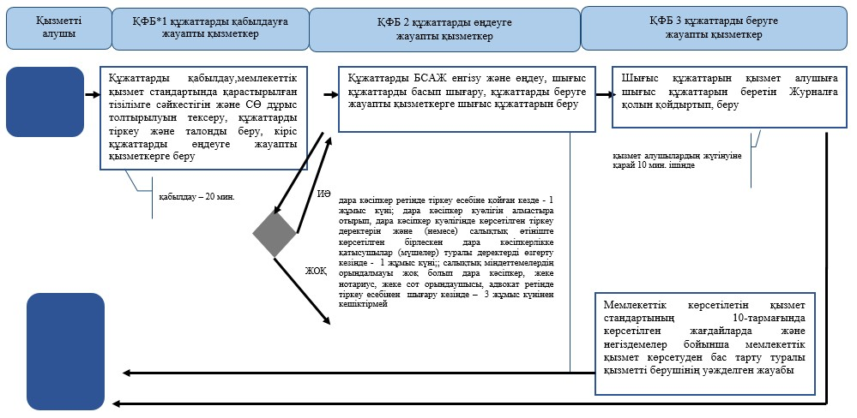

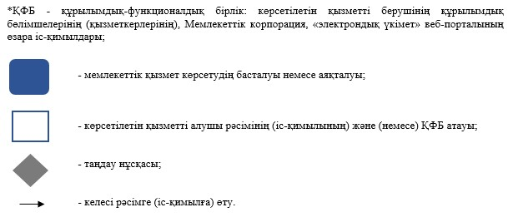

Қазақстан Республикасы
Қаржы министрінің
2016 жылғы 18 ақпандағы
№ 71 бұйрығына
2-қосымша
"Дара кәсіпкерді тіркеу есебі"
мемлекеттік көрсетілетін қызмет
регламентіне 6-қосымша
ЭҮП арқылы "Дара кәсіпкерді тіркеу есебі"
мемлекеттік қызмет көрсетудің бизнес-үдерістерінің анықтамалығы

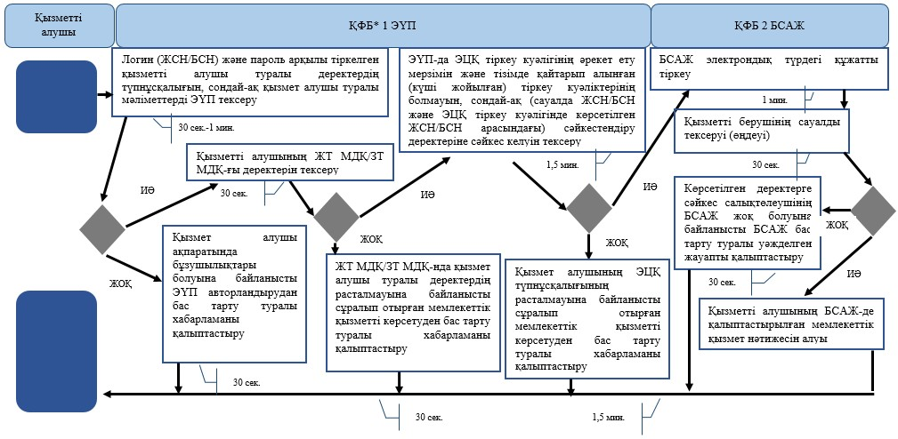

Қазақстан Республикасы
Қаржы министрінің
2016 жылғы 18 ақпандағы
№ 71 бұйрығына
3-қосымша
"Жеке нотариусты, жеке сот орындаушыны, адвокатты,
кәсіби медиаторды тіркеу есебі" мемлекеттік
көрсетілетін қызмет регламентіне
7-қосымша
Мемлекеттік корпорация арқылы "Дара кәсіпкерді тіркеу есебі" мемлекеттік қызмет көрсетудің бизнес-үдерістерінің анықтамалығы

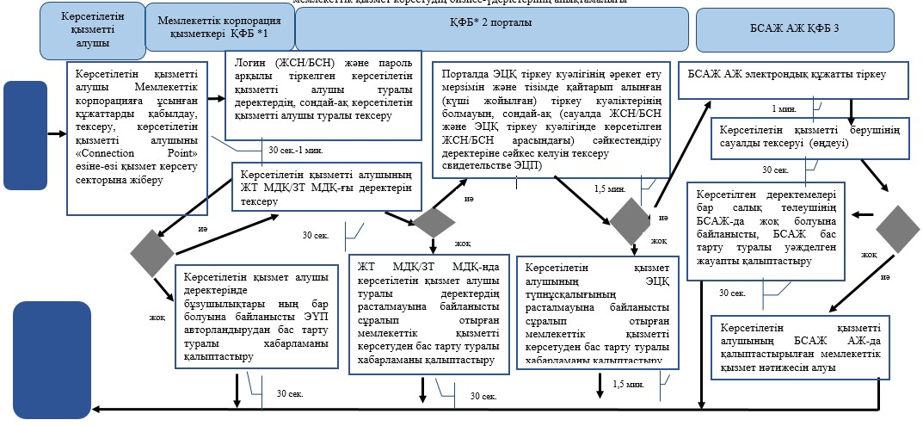

Қазақстан Республикасы
Қаржы министрінің
2016 жылғы 18 ақпандағы
№ 71 бұйрығына
4-қосымша
"Жеке нотариусты, жеке сот орындаушыны,
адвокатты, кәсіби медиаторды тіркеу есебі"
мемлекеттік көрсетілетін қызмет регламентіне
5-қосымша
"Жеке нотариусты, жеке сот орындаушыны, адвокатты, кәсіби медиаторды тіркеу есебі" мемлекеттік қызмет көрсетудің бизнес-үдерістерінің анықтамалығы

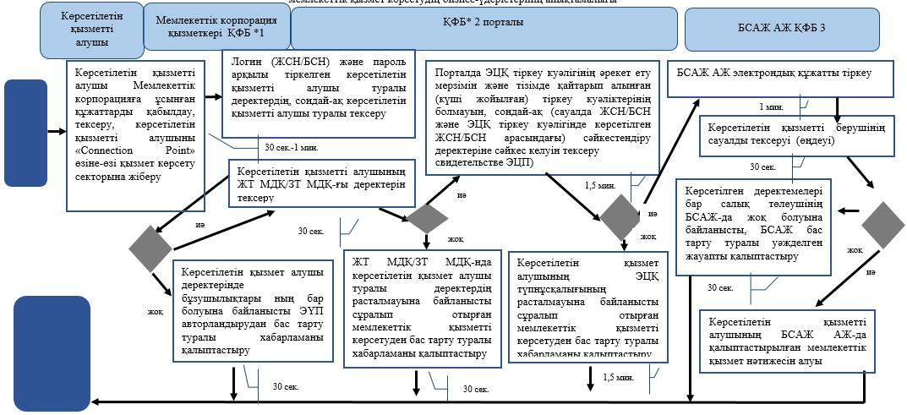

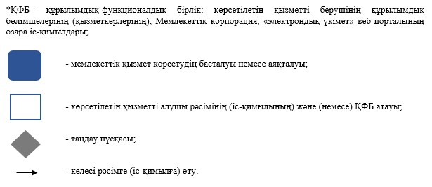

Қазақстан Республикасы
Қаржы министрінің
2016 жылғы 18 ақпандағы
№ 71 бұйрығына
5-қосымша
"Жеке нотариусты, жеке сот орындаушыны,
адвокатты, кәсіби медиаторды тіркеу есебі"
мемлекеттік көрсетілетін қызмет регламентіне
6-қосымша
Портал арқылы "Жеке нотариусты, жеке сот орындаушыны, адвокатты, кәсіби медиаторды тіркеу есебі" мемлекеттік қызмет көрсетудің бизнес-үдерістерінің анықтамалығы

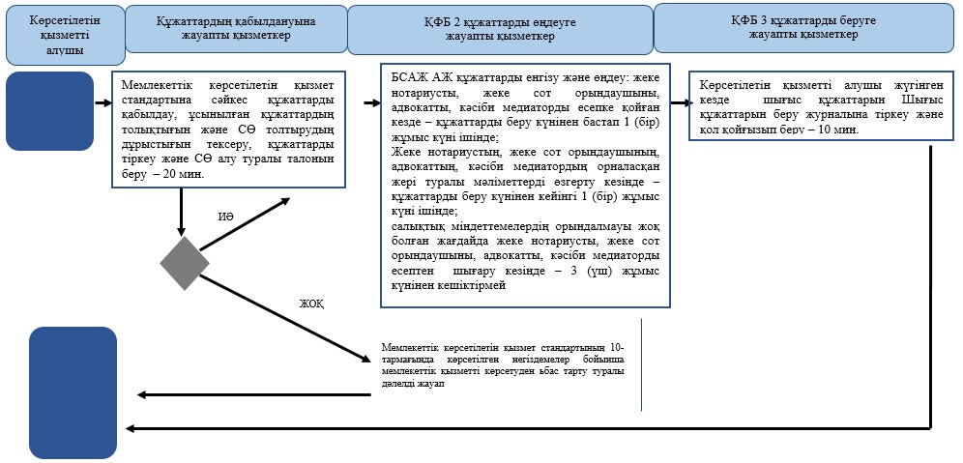

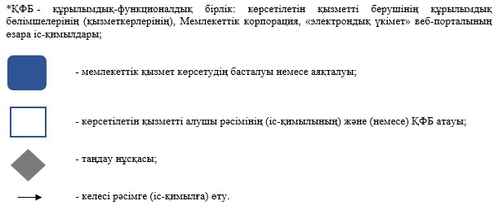

Қазақстан Республикасы
Қаржы министрінің
2016 жылғы 18 ақпандағы
№ 71 бұйрығына
6-қосымша
"Жеке нотариусты, жеке сот орындаушыны, адвокатты,
кәсіби медиаторды тіркеу есебі" мемлекеттік
көрсетілетін қызмет регламентіне 7-қосымша
Мемлекеттік корпорация арқылы "Жеке нотариусты, жеке сот орындаушыны, адвокатты, кәсіби медиаторды тіркеу есебі" мемлекеттік қызмет көрсетудің бизнес-үдерістерінің анықтамалығы
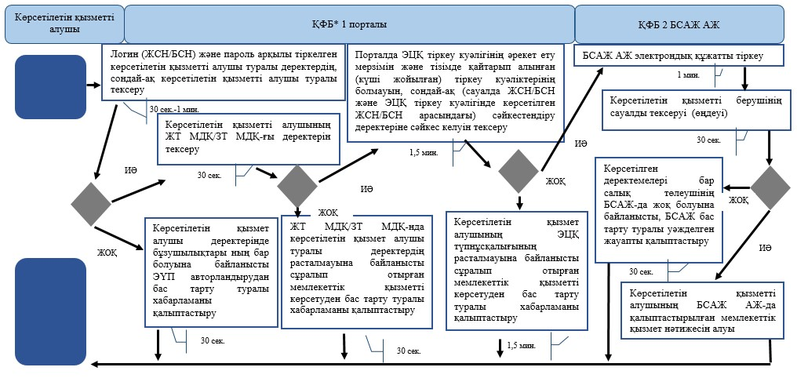

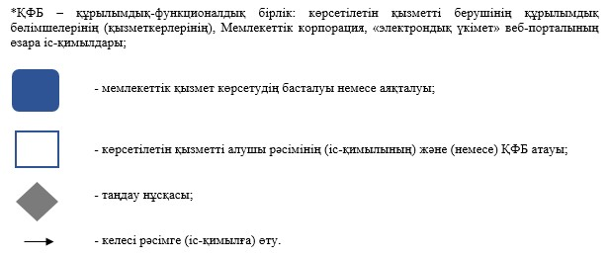

Қазақстан Республикасы
Қаржы министрінің
2016 жылғы 18 ақпандағы
№ 71 бұйрығына
7-қосымша
"Салық төлеушілерді тіркеу" мемлекеттік
көрсетілетін қызмет регламентіне
5-қосымша
"Салық төлеушілерді тіркеу" мемлекеттік қызмет көрсетудің бизнес-процестерінің анықтамалығы

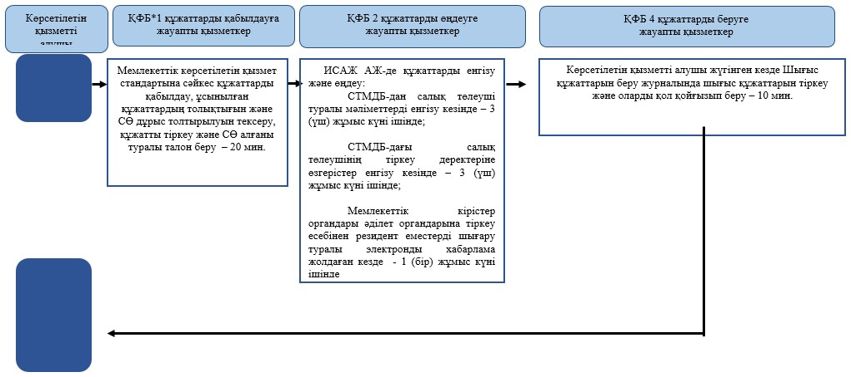

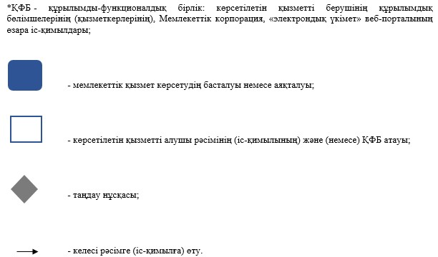

Қазақстан Республикасы
Қаржы министрінің
2016 жылғы 18 ақпандағы
№ 71 бұйрығына
8-қосымша
"Салық төлеушілерді тіркеу"
мемлекеттік көрсетілетін қызмет
регламентіне 6-қосымша
Портал арқылы "Салық төлеушілерді тіркеу"
мемлекеттік қызмет көрсетудің бизнес-процестерінің анықтамалығы

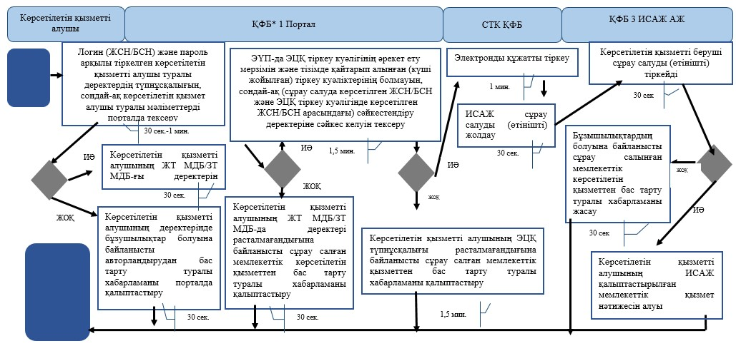

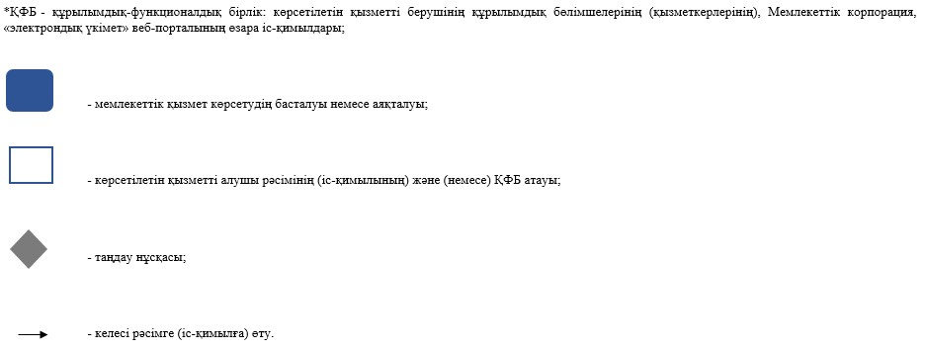

Қазақстан Республикасы
Қаржы министрінің
2016 жылғы 18 ақпандағы
№ 71 бұйрығына
9-қосымша
"Салық төлеушілерді тіркеу"
мемлекеттік көрсетілетін
қызмет регламентіне
7-қосымша
Мемлекеттік корпорация арқылы "Салық төлеушілерді тіркеу" мемлекеттік қызмет көрсетудің бизнес-процестерінің анықтамалығы

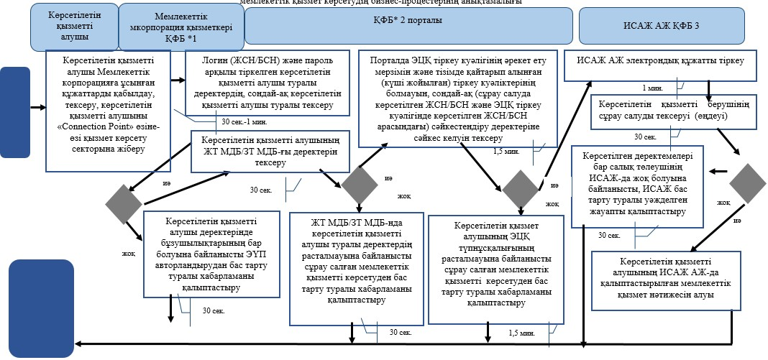

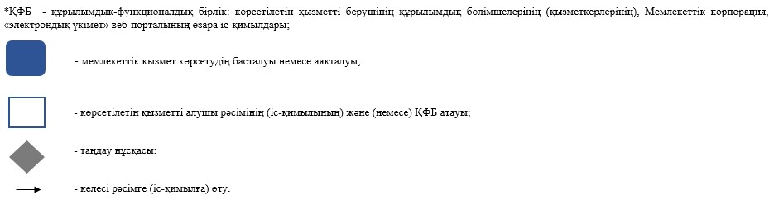

Қазақстан Республикасы
Қаржы министрінің
2016 жылғы 18 ақпандағы
№ 71 бұйрығына
10-қосымша
"Қызметтің жекелеген түрлерін жүзеге асыратын
салық төлеушіні тіркеу есебі" мемлекеттік
көрсетілетін қызмет регламентіне 3-қосымша
"Қызметтің жекелеген түрлерін жүзеге асыратын салық төлеушіні тіркеу есебі" мемлекеттік қызмет көрсетудің бизнес-процестерінің анықтамалығы

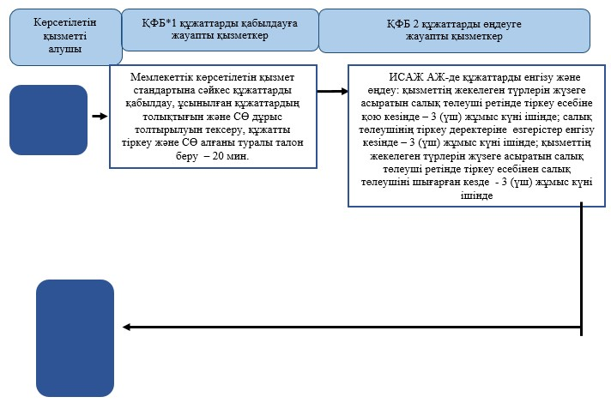

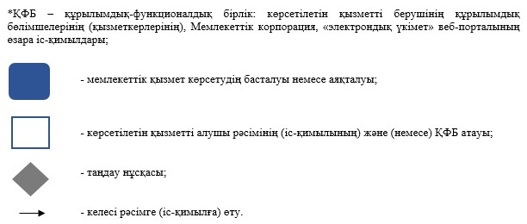

Қазақстан Республикасы
Қаржы министрінің
2016 жылғы 18 ақпандағы
№ 71 бұйрығына
11-қосымша
"Қызметтің жекелеген түрлерін жүзеге
асыратын салық төлеушіні тіркеу есебі"
мемлекеттік көрсетілетін қызмет
регламентіне 4-қосымша
Портал арқылы "Қызметтің жекелеген түрлерін жүзеге асыратын салық төлеушіні тіркеу есебі" мемлекеттік қызмет көрсетудің бизнес-процестерінің анықтамалығы

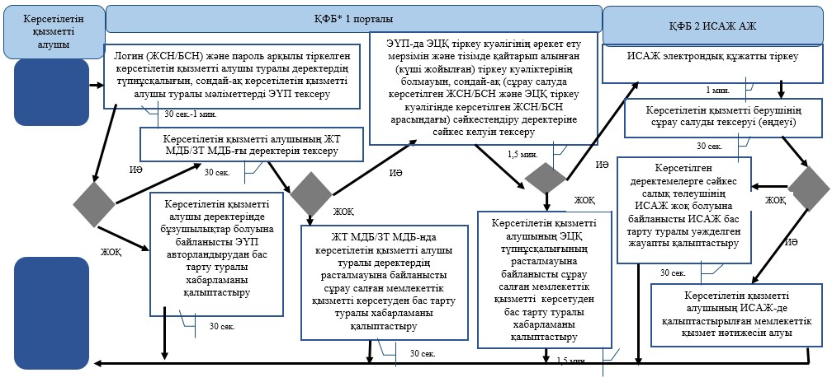

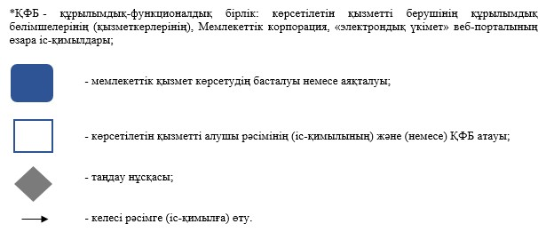

Қазақстан Республикасы
Қаржы министрінің
2016 жылғы 18 ақпандағы
№ 71 бұйрығына
12-қосымша
"Қызметтің жекелеген түрлерін жүзеге
асыратын салық төлеушіні тіркеу есебі"
мемлекеттік көрсетілетін қызмет
регламентіне 5-қосымша
Мемлекеттік корпорация арқылы "Қызметтің жекелеген түрлерін жүзеге асыратын салық төлеушіні тіркеу есебі" мемлекеттік қызмет көрсетудің бизнес-процестерінің анықтамалығы

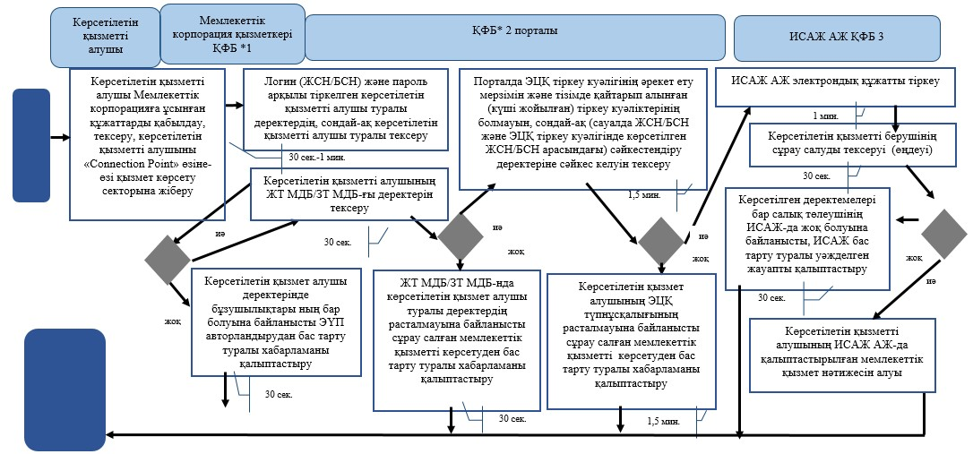

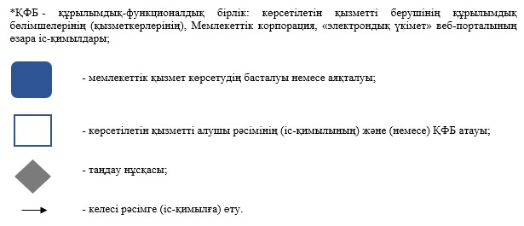

Қазақстан Республикасы
Қаржы министрінің
2016 жылғы 18 ақпандағы
№ 71 бұйрығына
13-қосымша
"Электронды салық төлеуші ретінде тіркеу
есебі" мемлекеттік көрсетілетін қызмет
регламентіне 3-қосымша
"Электронды салық төлеуші ретінде тіркеу есебі" мемлекеттік қызмет көрсетудің бизнес-процестерінің анықтамалығы

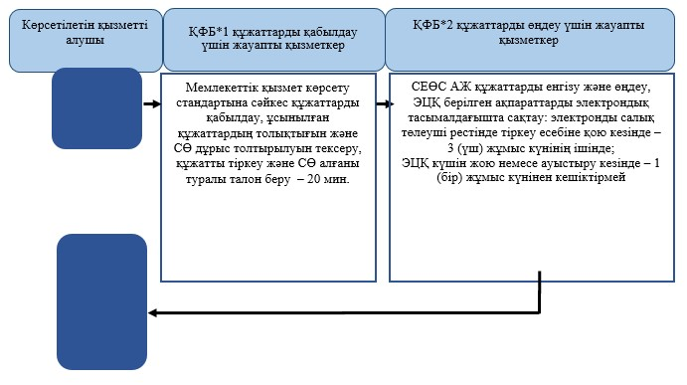

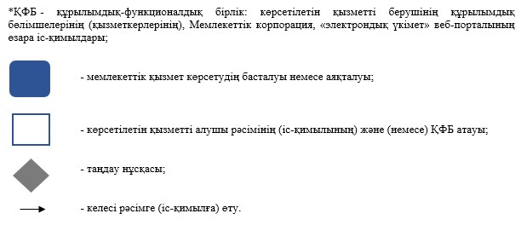

Қазақстан Республикасы
Қаржы министрінің
2016 жылғы 18 ақпандағы
№ 71 бұйрығына
14-қосымша
"Электронды салық төлеуші ретінде тіркеу
есебі" мемлекеттік көрсетілетін қызмет
регламентіне 4-қосымша
Мемлекеттік корпорация арқылы "Электронды салық төлеуші ретінде тіркеу есебі" мемлекеттік қызмет көрсетудің бизнес-процестерінің анықтамалығы

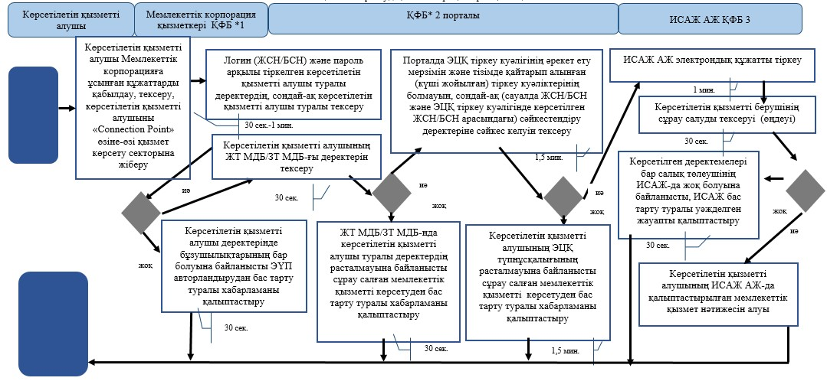

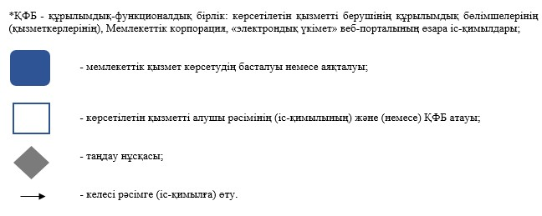

Қазақстан Республикасы
Қаржы министрінің
2016 жылғы 18 ақпандағы
№ 71 бұйрығына
15-қосымша
"Электронды салық төлеуші ретінде тіркеу
есебі" мемлекеттік көрсетілетін қызмет
регламентіне 5-қосымша
Портал арқылы "Электронды салық төлеуші ретінде тіркеу есебі" мемлекеттік қызмет көрсетудің бизнес-процестерінің анықтамалығы

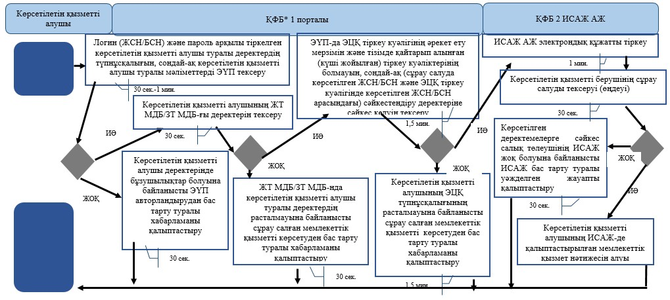

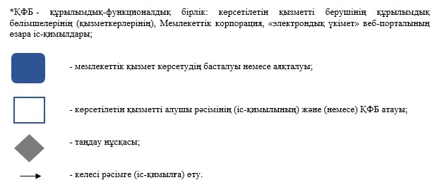

Қазақстан Республикасы
Қаржы министрінің
2016 жылғы 18 ақпандағы
№ 71 бұйрығына
16-қосымша
"Мұнай өнімдерінің жекелеген түрлерін өндірушілерге
(импорттаушыларға), сондай-ақ акцизделетін өнімдердің
кейбір түрлерін, авиациялық отын мен мазут өндірушілер
мен импорттаушылардың тауарларына дербес сәйкестендіру
нөмірін (ДСН-код) беру"мемлекеттік көрсетілетін
қызмет регламентіне 3-қосымша
"Мұнай өнімдерінің жекелеген түрлерін өндірушілерге (импорттаушыларға), сондай-ақ акцизделетін өнімдердің кейбір түрлерін, авиациялық отын мен мазут өндірушілер мен импорттаушылардың тауарларына дербес сәйкестендіру нөмірін (ДСН-код) беру" мемлекеттік қызмет көрсетудің бизнес-үдерістерінің анықтамалығы

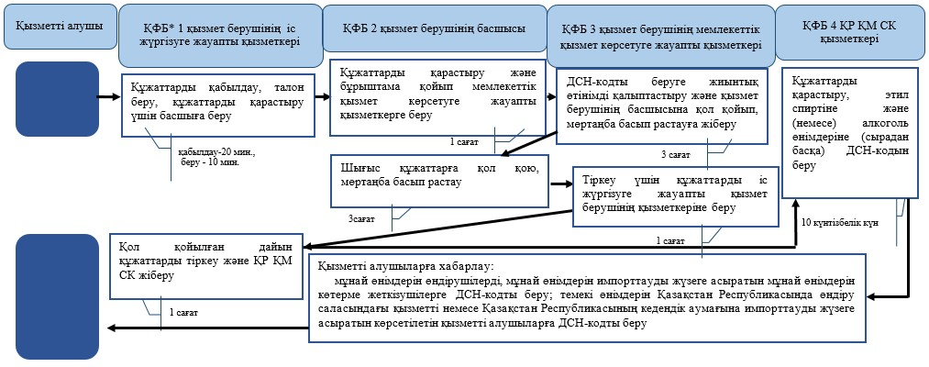

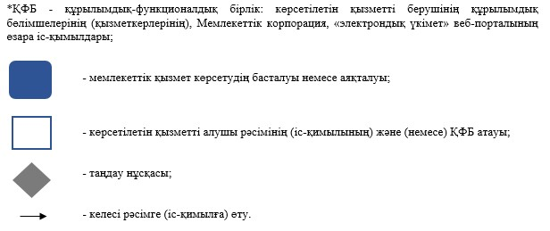

Қазақстан Республикасы
Қаржы министрінің
2016 жылғы 18 ақпандағы
№ 71 бұйрығына
17-қосымша
"Мұнай өнімдерінің жекелеген түрлерін өндірушілерге
(импорттаушыларға), сондай-ақ акцизделетін өнімдердің
кейбір түрлерін, авиациялық отын мен мазут өндірушілер
мен импорттаушылардың тауарларына дербес сәйкестендіру
нөмірін (ДСН-код) беру" мемлекеттік көрсетілетін
қызмет регламентіне 4-қосымша
Акциз АЖ және/немесе ЕБТ АЖ арқылы "Мұнай өнімдерінің жекелеген түрлерін өндірушілерге (импорттаушыларға), сондай-ақ акцизделетін өнімдердің кейбір түрлерін, авиациялық отын мен мазут өндірушілер мен импорттаушылардың тауарларына дербес сәйкестендіру нөмірін (ДСН-код) беру" мемлекеттік қызмет көрсетудің бизнес-үдерістерінің анықтамалығы

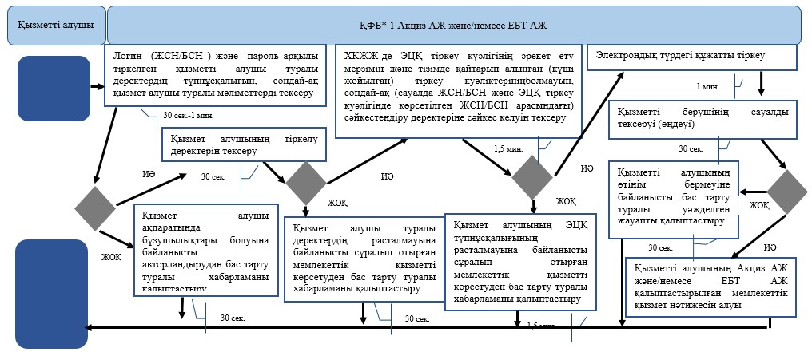

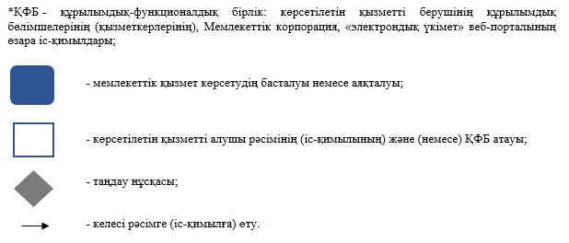

Қазақстан Республикасы
Қаржы министрінің
2016 жылғы 18 ақпандағы
№ 71 бұйрығына
18-қосымша
"Әкімшінің (уақытша әкімшінің, оңалтуды,
уақытша және банкроттықты басқарушының)
қызметін жүзеге асыру құқығы бар
адамдарды тіркеу" мемлекеттік көрсетілетін
қызмет регламентіне 1-қосымша
Мемлекеттік қызметтің Мемлекеттік корпорация АЖ арқылы көрсетукезінде өзара функционалдық әрекет етудің диаграммасы

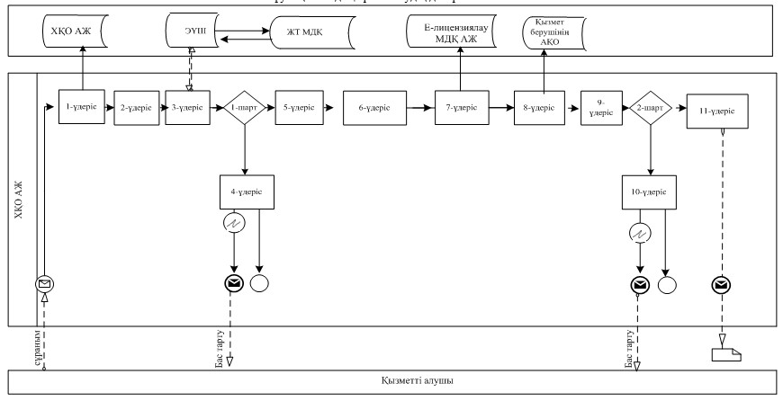

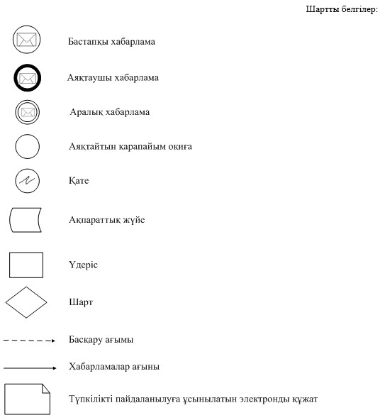

Қазақстан Республикасы
Қаржы министрінің
2016 жылғы 18 ақпандағы
№ 71 бұйрығына
19-қосымша
"Әкімшінің (уақытша әкімшінің, оңалтуды,
уақытша және банкроттықты басқарушының)
қызметін жүзеге асыру құқығы бар адамдарды
тіркеу" мемлекеттік көрсетілетін қызмет
регламентіне 3-қосымша
Мемлекеттік корпорация арқылы "Әкімшінің (уақытша әкімшінің, оңалтуды, уақытша және банкроттықты басқарушының) қызметін жүзеге асыру құқығы бар адамдарды тіркеу" мемлекеттік қызмет көрсетудің бизнес-үдерістерінің анықтамалығы

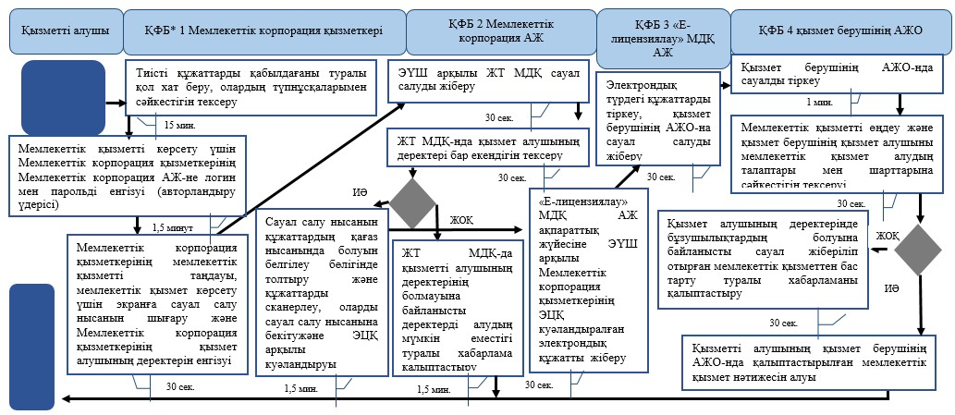

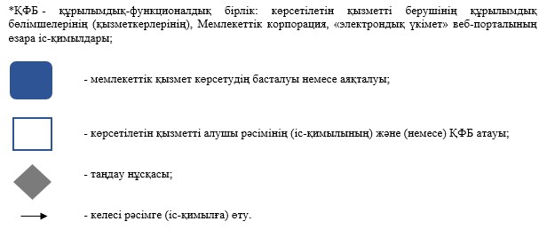

Қазақстан Республикасы
Қаржы министрінің
2016 жылғы 18 ақпандағы
№ 71 бұйрығына
20-қосымша
"Әкімшінің (уақытша әкімшінің, оңалтуды,
уақытша және банкроттықты басқарушының)
қызметін жүзеге асыру құқығы бар адамдарды
тіркеу" мемлекеттік көрсетілетін қызмет
регламентіне 4-қосымша
Портал арқылы "Әкімшінің (уақытша әкімшінің, оңалтуды, уақытша және банкроттықты басқарушының) қызметін жүзеге асыру құқығы бар адамдарды тіркеу" мемлекеттік қызмет көрсетудің бизнес- үдерістерінің анықтамалығы

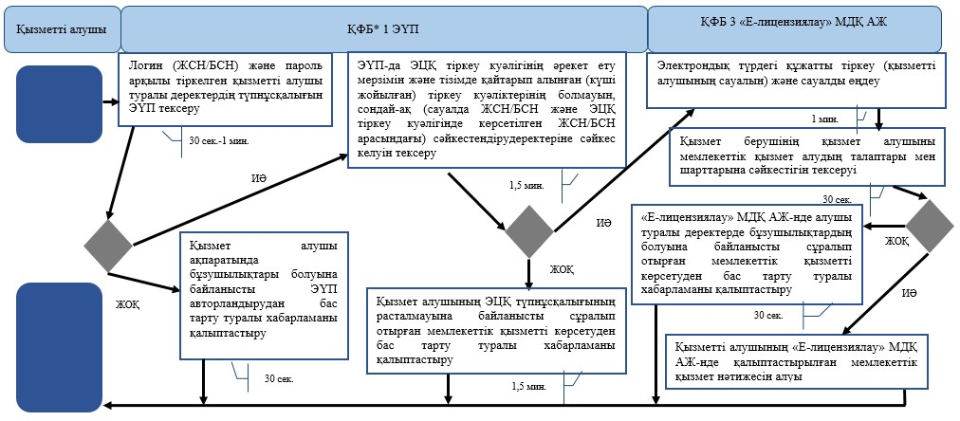

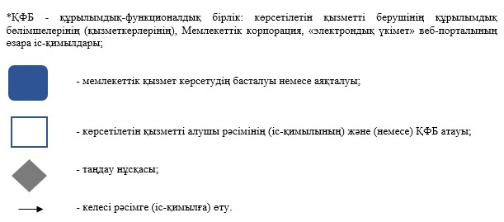

Қазақстан Республикасы
Қаржы министрінің
2016 жылғы 18 ақпандағы
№ 71 бұйрығына
21-қосымша
"Темекі бұйымдарының өндірісіне лицензия
беру" мемлекеттік қызмет көрсету регламентіне
2-қосымша
"Темекі бұйымдарының өндірісіне лицензия беру" мемлекеттік қызмет көрсетудің бизнес-үдерістерінің анықтамалығы

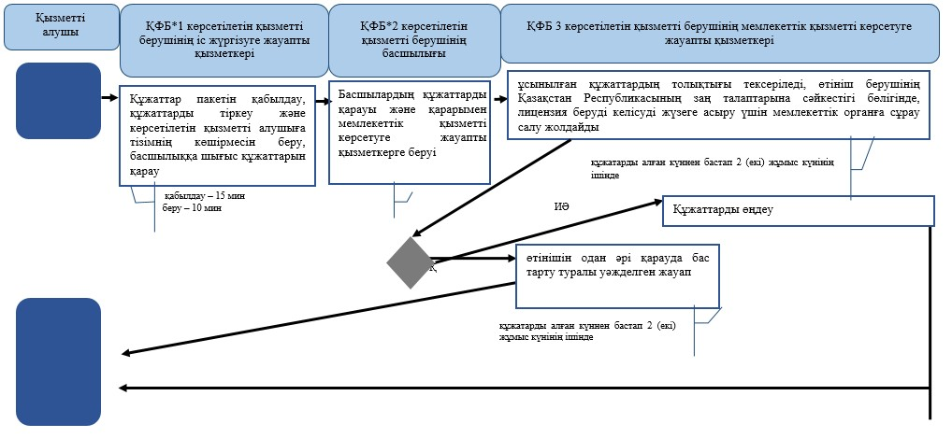

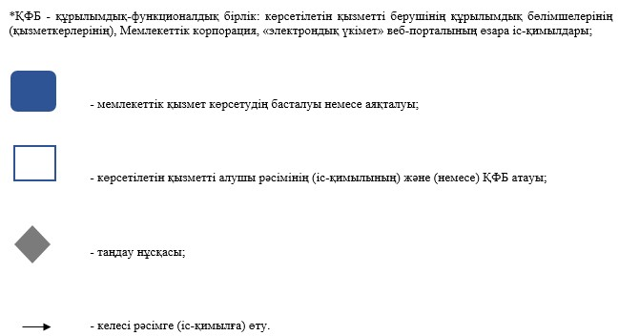

Қазақстан Республикасы
Қаржы министрінің
2016 жылғы 18 ақпандағы
№ 71 бұйрығына
22-қосымша
"Темекі бұйымдарының өндірісіне лицензия беру"
мемлекеттік қызмет көрсету регламентіне
3-қосымша
Мемлекеттік корпорация арқылы "Темекі бұйымдарының өндірісіне лицензия беру" мемлекеттік қызмет көрсетудің бизнес-үдерістерінің анықтамалығы

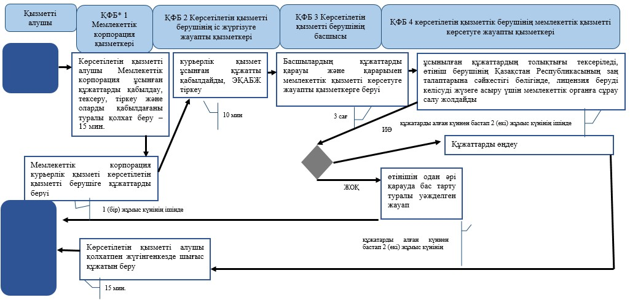

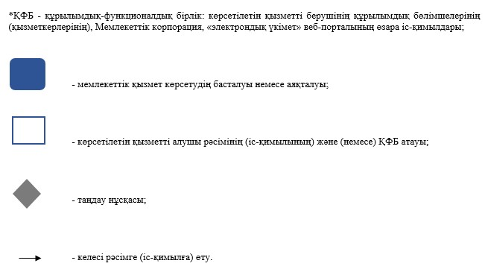

Қазақстан Республикасы
Қаржы министрінің
2016 жылғы 18 ақпандағы
№ 71 бұйрығына
23-қосымша
"Темекі бұйымдарының өндірісіне лицензия беру"
мемлекеттік қызмет көрсету регламентіне
4-қосымша
"Е-лицензиялау" МБД АЖ арқылы "Темекі бұйымдарының өндірісіне лицензия беру" мемлекеттік қызмет көрсетудің бизнес-үдерістерінің анықтамалығы

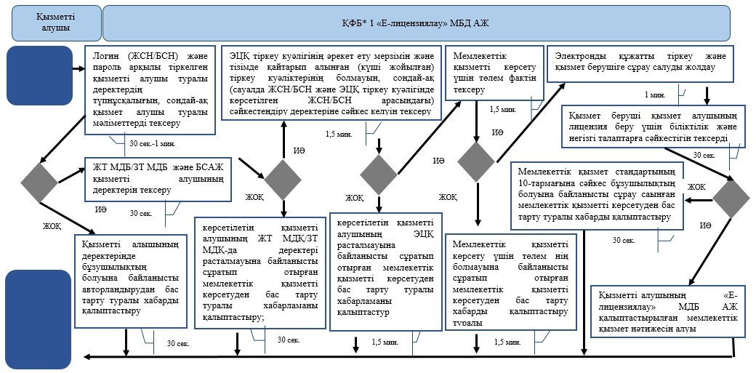

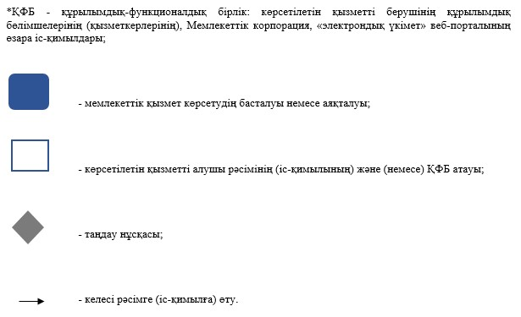

Қазақстан Республикасы
Қаржы министрінің
2016 жылғы 18 ақпандағы
№ 71 бұйрығына
24-қосымша
"Этил спиртінің өндірісіне лицензия беру"
мемлекеттік көрсетілетін қызмет регламентіне
2-қосымша
"Этил спиртінің өндірісіне лицензия беру" мемлекеттік қызмет көрсетудің бизнес-үдерістерінің анықтамалығы

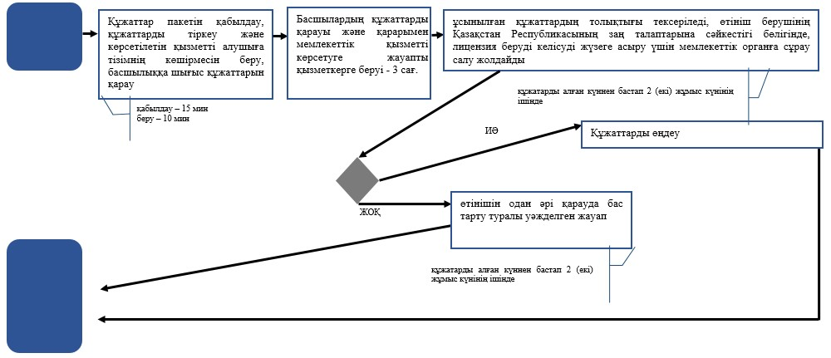

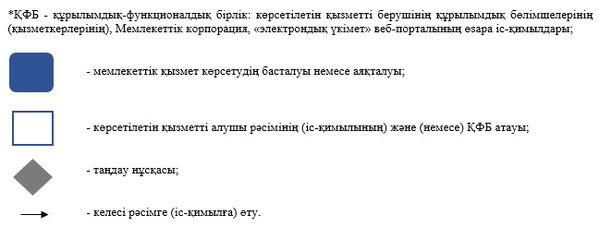

Қазақстан Республикасы
Қаржы министрінің
2016 жылғы 18 ақпандағы
№ 71 бұйрығына
25-қосымша
"Этил спиртінің өндірісіне лицензия беру"
мемлекеттік көрсетілетін қызмет регламентіне
3-қосымша
Мемлекеттік корпорация арқылы "Этил спиртінің өндірісіне лицензия беру" мемлекеттік қызмет көрсетудің бизнес-үдерістерінің анықтамалығы

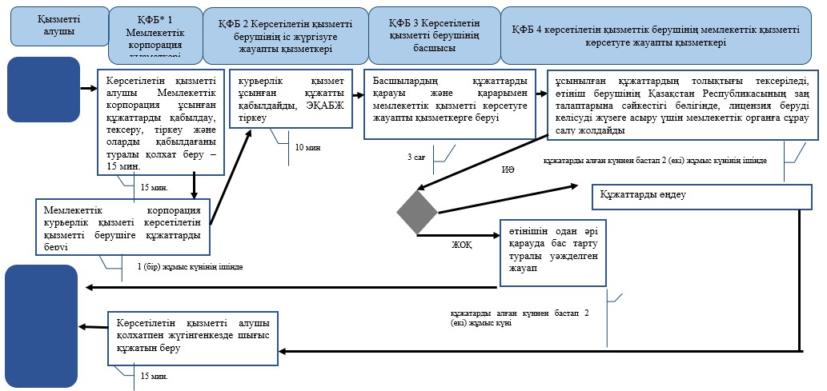

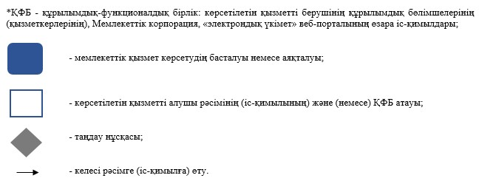

Қазақстан Республикасы
Қаржы министрінің
2016 жылғы 18 ақпандағы
№ 71 бұйрығына
26-қосымша
"Этил спиртінің өндірісіне лицензия беру"
мемлекеттік көрсетілетін қызмет регламентіне
4-қосымша
"Е-лицензиялау" МБД АЖ арқылы "Этил спиртінің өндірісіне лицензия беру" мемлекеттік қызмет көрсетудің бизнес-үдерістерінің анықтамалығы

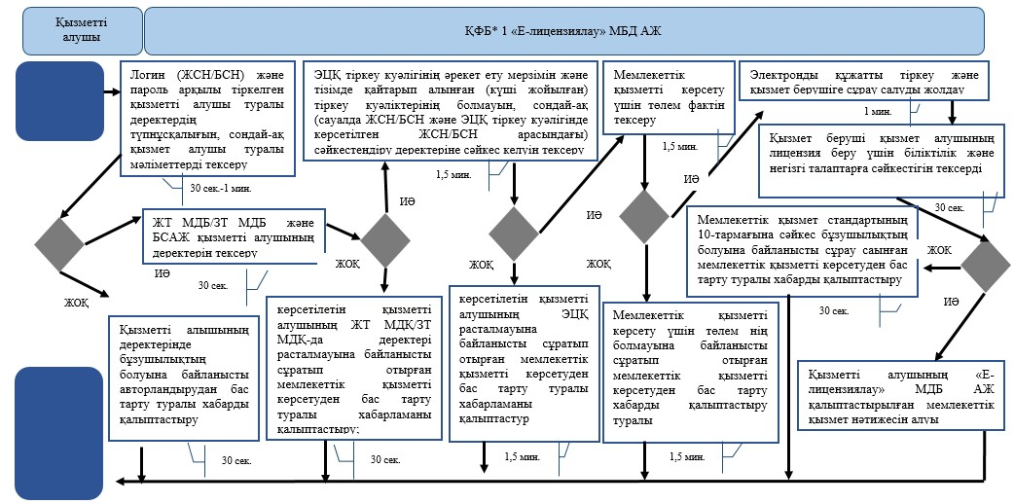

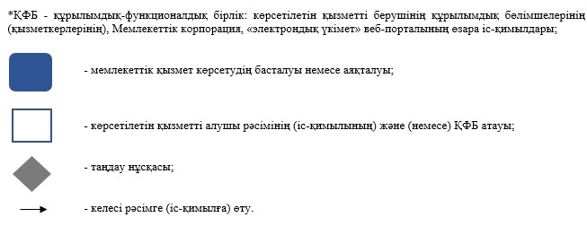

Қазақстан Республикасы
Қаржы министрінің
2016 жылғы 18 ақпандағы
№ 71 бұйрығына
27-қосымша
"Алкоголь өнімдерінің өндірісіне лицензия беру"
мемлекеттік көрсетілетін қызмет регламентіне
2-қосымша
"Алкоголь өнімдерінің өндірісіне лицензия беру" мемлекеттік қызмет көрсетудің бизнес-үдерістерінің анықтамалығы

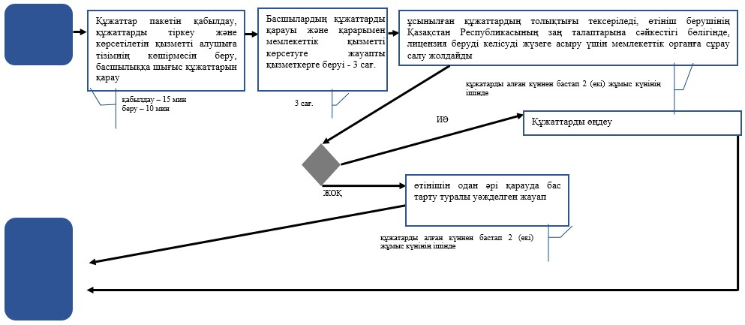

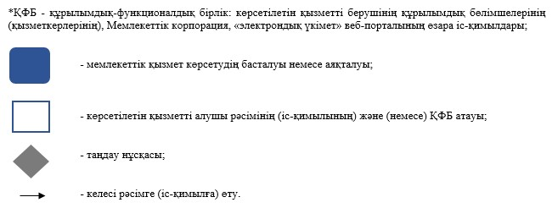

Қазақстан Республикасы
Қаржы министрінің
2016 жылғы 18 ақпандағы
№ 71 бұйрығына
28-қосымша
"Алкоголь өнімдерінің өндірісіне лицензия беру"
мемлекеттік көрсетілетін қызмет регламентіне
3-қосымша
Мемлекеттік корпорация арқылы "Алкоголь өнімдерінің өндірісіне лицензия беру" мемлекеттік қызмет көрсетудің бизнес-үдерістерінің анықтамалығы

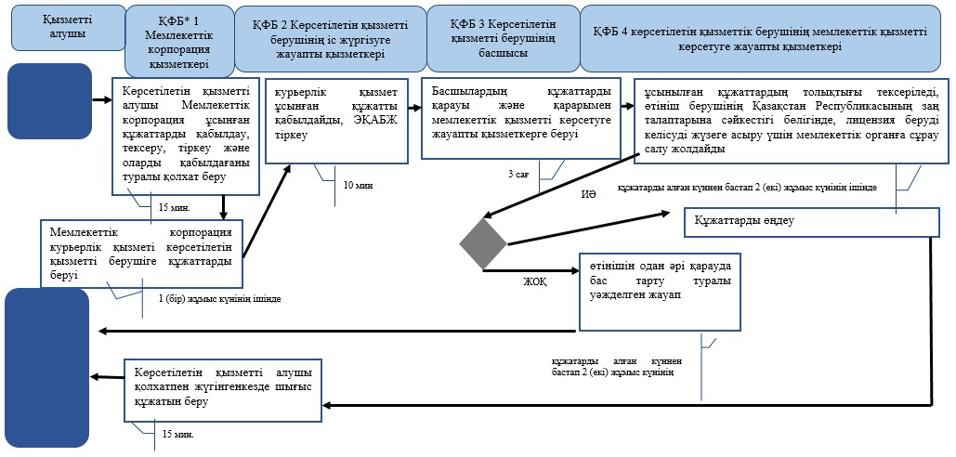

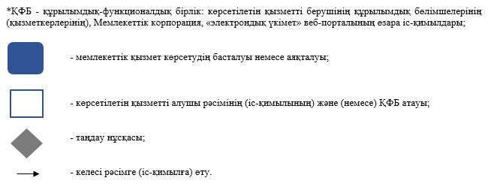

Қазақстан Республикасы
Қаржы министрінің
2016 жылғы 18 ақпандағы
№ 71 бұйрығына
29-қосымша
"Алкоголь өнімдерінің өндірісіне лицензия беру"
мемлекеттік көрсетілетін қызмет регламентіне
4-қосымша
"Е-лицензиялау" МБД АЖ арқылы "Алкоголь өнімдерінің өндірісіне лицензия беру" мемлекеттік қызмет көрсетудің бизнес-үдерістерінің анықтамалығы

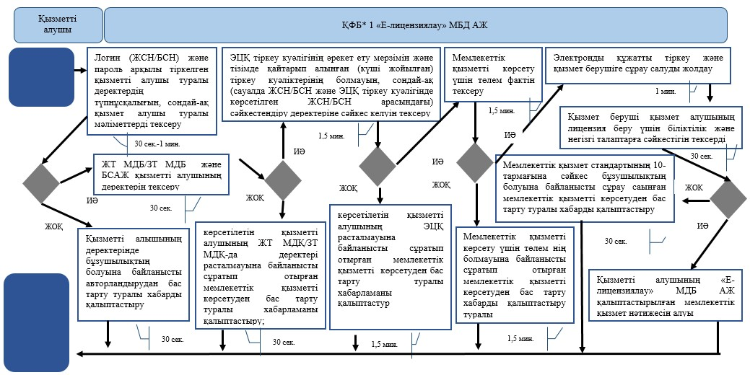

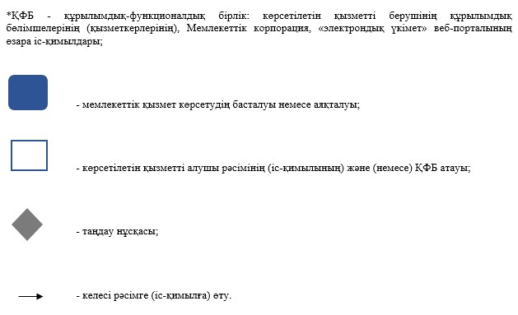

Қазақстан Республикасы
Қаржы министрінің
2016 жылғы 18 ақпандағы
№ 71 бұйрығына
30-қосымша
"Алкоголь өнімдерін оның өндіріс аумағында сақтау
және көтерме саудада сату қызметін қоспағанда,
алкоголь өнімдерін сақтау және көтерме саудада
сатуға лицензия беру" мемлекеттік көрсетілетін
қызмет регламентіне 2-қосымша
"Алкоголь өнімдерін оның өндіріс аумағында сақтау және көтерме саудада сату қызметін қоспағанда, алкоголь өнімдерін сақтау және көтерме саудада сатуға лицензия беру" мемлекеттік қызмет көрсетудің бизнес-үдерістерінің анықтамалығы

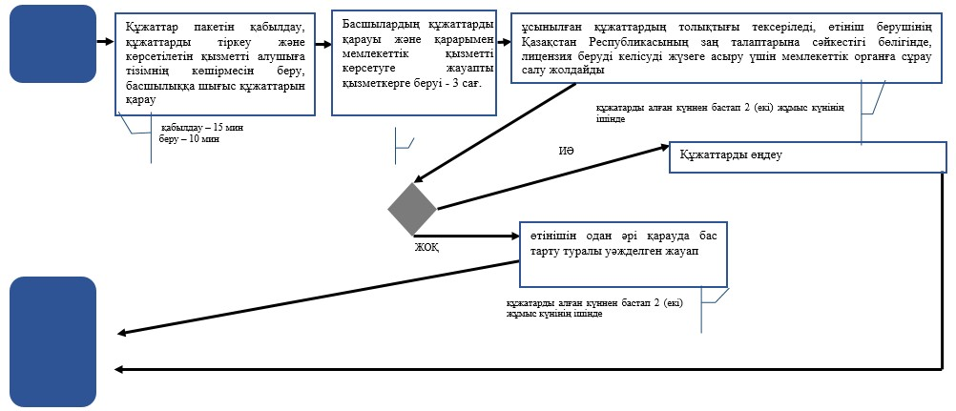

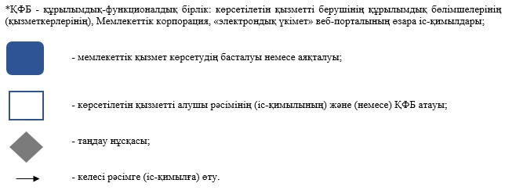

Қазақстан Республикасы
Қаржы министрінің
2016 жылғы 18 ақпандағы
№ 71 бұйрығына
31-қосымша
"Алкоголь өнімдерін оның өндіріс аумағында
сақтау және көтерме саудада сату қызметін
қоспағанда, алкоголь өнімдерін сақтау және
көтерме саудада сатуға лицензия беру"
мемлекеттік көрсетілетін қызмет
регламентіне 3-қосымша
Мемлекеттік корпорация арқылы "Алкоголь өнімдерін оның өндіріс аумағында сақтау және көтерме саудада сату қызметін қоспағанда, алкоголь өнімдерін сақтау және көтерме саудада сатуға лицензия беру" мемлекеттік қызмет көрсетудің бизнес-үдерістерінің анықтамалығы

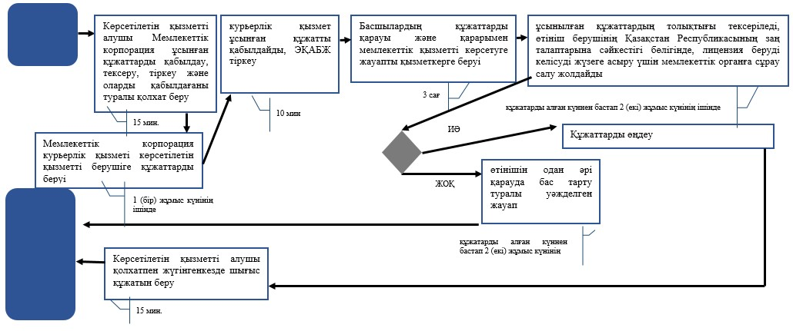

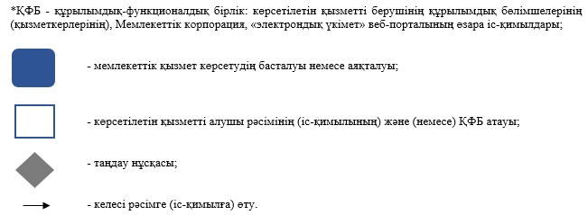

Қазақстан Республикасы
Қаржы министрінің
2016 жылғы 18 ақпандағы
№ 71 бұйрығына
32-қосымша
"Алкоголь өнімдерін оның өндіріс аумағында сақтау
және көтерме саудада сату қызметін қоспағанда,
алкоголь өнімдерін сақтау және көтерме саудада
сатуға лицензия беру" мемлекеттік көрсетілетін
қызмет регламентіне 4-қосымша
"Е-лицензиялау" МБД АЖ арқылы "Алкоголь өнімдерін оның өндіріс аумағында сақтау және көтерме саудада сату қызметін қоспағанда, алкоголь өнімдерін сақтау және көтерме саудада сатуға лицензия беру" мемлекеттік қызмет көрсетудің бизнес-үдерістерінің анықтамалығы

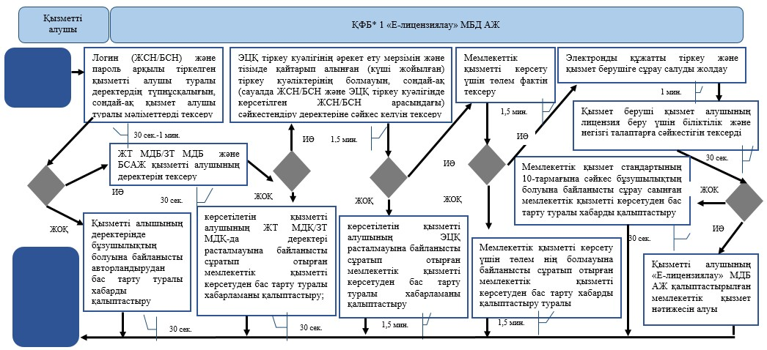

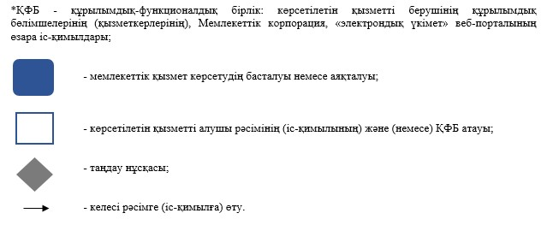

Қазақстан Республикасы
Қаржы министрінің
2016 жылғы 18 ақпандағы
№ 71 бұйрығына
33-қосымша
"Алкоголь өнімдерін оның өндіріс аумағында сақтау
және бөлшек саудада сату қызметін қоспағанда,
алкоголь өнімдерін сақтау және бөлшек саудада
сатуға лицензия беру" мемлекеттік көрсетілетін
қызмет регламентіне 2-қосымша
"Алкоголь өнімдерін оның өндіріс аумағында сақтау және бөлшек саудада сату қызметін қоспағанда, алкоголь өнімдерін сақтау және бөлшек саудада сатуға лицензия беру" мемлекеттік қызмет көрсетудің бизнес-үдерістерінің анықтамалығы

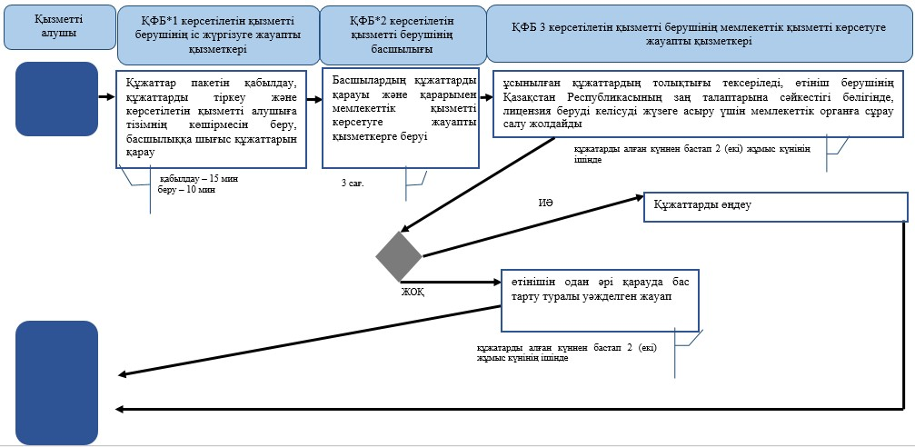

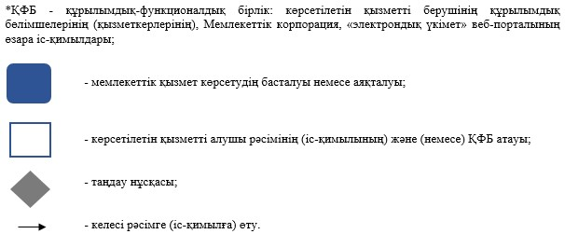

Қазақстан Республикасы
Қаржы министрінің
2016 жылғы 18 ақпандағы
№ 71 бұйрығына
34-қосымша
"Алкоголь өнімдерін оның өндіріс аумағында сақтау
және бөлшек саудада сату қызметін қоспағанда,
алкоголь өнімдерін сақтау және бөлшек саудада
сатуға лицензия беру" мемлекеттік көрсетілетін
қызмет регламентіне 3-қосымша
Мемлекеттік корпорация арқылы "Алкоголь өнімдерін оның өндіріс аумағында сақтау және бөлшек саудада сату қызметін қоспағанда, алкоголь өнімдерін сақтау және бөлшек саудада сатуға лицензия беру" мемлекеттік қызмет көрсетудің бизнес-үдерістерінің анықтамалығы

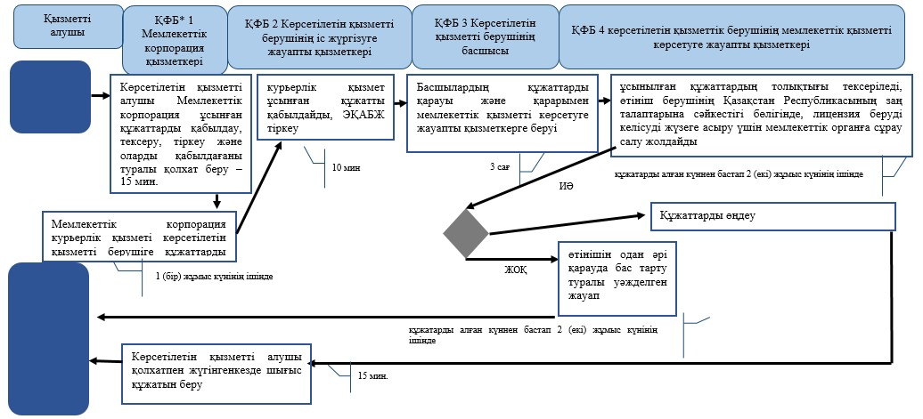

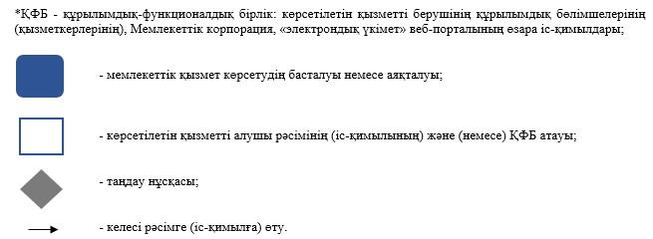

Қазақстан Республикасы
Қаржы министрінің
2016 жылғы 18 ақпандағы
№ 71 бұйрығына
35-қосымша
"Алкоголь өнімдерін оның өндіріс аумағында сақтау
және бөлшек саудада сату қызметін қоспағанда,
алкоголь өнімдерін сақтау және бөлшек саудада
сатуға лицензия беру" мемлекеттік көрсетілетін
қызмет регламентіне 4-қосымша
"Е-лицензиялау" МБД АЖ арқылы "Алкоголь өнімдерін оның өндіріс аумағында сақтау және бөлшек саудада сату қызметін қоспағанда, алкоголь өнімдерін сақтау және бөлшек саудада сатуға лицензия беру" мемлекеттік қызмет көрсетудің бизнес-үдерістерінің анықтамалығы

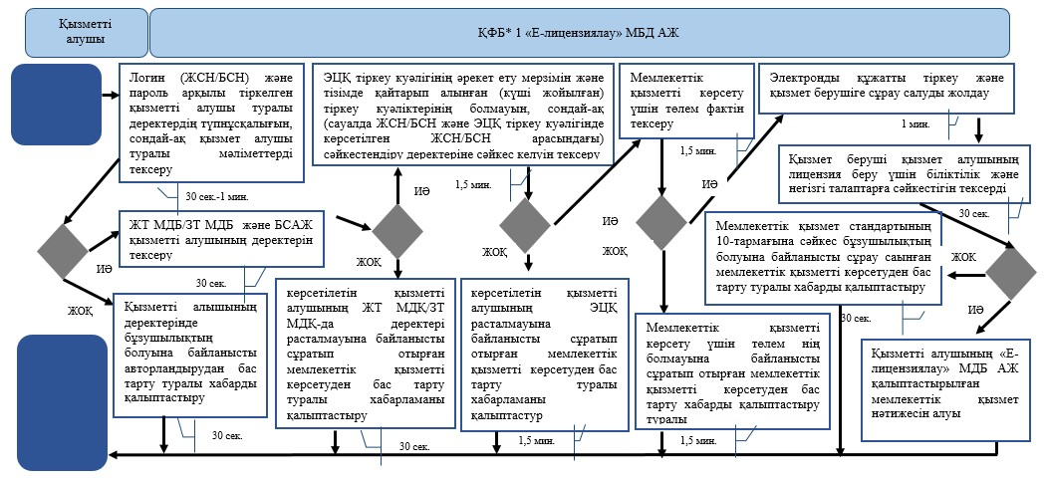

Қазақстан Республикасы
Қаржы министрінің
2016 жылғы 18 ақпандағы
№ 71 бұйрығына
36-қосымша
"Салық берешегінің және міндетті зейнетақы жарналары, міндетті
кәсіптік зейнетақы жарналары мен әлеуметтік аударымдар бойынша
берешегінің жоқ (бар) екені туралы мәліметтерді, салық міндеттемесін,
сондай-ақ міндетті зейнетақы жарналарын, міндетті кәсіптік зейнетақы
жарналарын есептеу, ұстау және аудару, әлеуметтік аударымдарды
есептеу және төлеу бойынша міндеттемелерді орындау бойынша бюджетпен
есеп айырысудың жай-күйі туралы жеке шоттан үзінді көшірме беру"
мемлекеттік көрсетілетін қызмет регламентіне
5-қосымша
"Салық берешегінің, міндетті зейнетақы жарналары, міндетті кәсіптік зейнетақы жарналары мен әлеуметтік аударымдары бойынша берешегінің жоқ (бар) екендігі туралы мәліметтер, салық міндеттемесін, сондай-ақ міндетті зейнетақы жарналарын, міндетті кәсіптік зейнетақы жарналарын есептеу, ұстап қалу және аудару, әлеуметтік аударымдарды есептеу және төлеу бойынша міндеттемелерді орындау бойынша бюджетпен есеп айырысулардың жай-күйі туралы дербес шоттан үзінді көшірмелер беру" мемлекеттік қызмет көрсетудің бизнес-үдерістерінің анықтамалығы

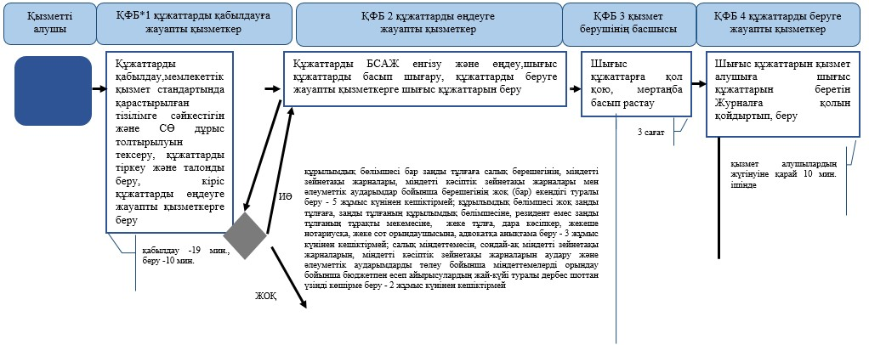

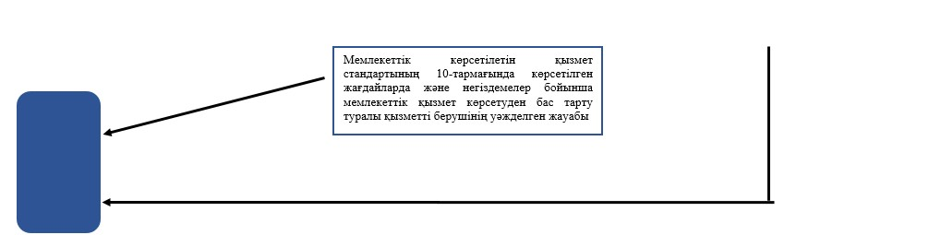

Қазақстан Республикасы
Қаржы министрінің
2016 жылғы 18 ақпандағы
№ 71 бұйрығына
37-қосымша
"Салық берешегінің және міндетті зейнетақы жарналары, міндетті
кәсіптік зейнетақы жарналары мен әлеуметтік аударымдар бойынша
берешегінің жоқ (бар) екені туралы мәліметтерді, салық міндеттемесін,
сондай-ақ міндетті зейнетақы жарналарын, міндетті кәсіптік зейнетақы
жарналарын есептеу, ұстау және аудару, әлеуметтік аударымдарды
есептеу және төлеу бойынша міндеттемелерді орындау бойынша бюджетпен
есеп айырысудың жай-күйі туралы жеке шоттан үзінді көшірме беру"
мемлекеттік көрсетілетін қызмет регламентіне
6-қосымша
Мемлекеттік корпорация арқылы "Салық берешегінің, міндетті зейнетақы жарналары, міндетті кәсіптік зейнетақы жарналары мен әлеуметтік аударымдары бойынша берешегінің жоқ (бар) екендігі туралы мәліметтер, салық міндеттемесін, сондай-ақ міндетті зейнетақы жарналарын, міндетті кәсіптік зейнетақы жарналарын есептеу, ұстап қалу және аудару, әлеуметтік аударымдарды есептеу және төлеу бойынша міндеттемелерді орындау бойынша бюджетпен есеп айырысулардың жай-күйі туралы дербес шоттан үзінді көшірмелер беру" мемлекеттік қызмет көрсетудің бизнес-үдерістерінің анықтамалығы

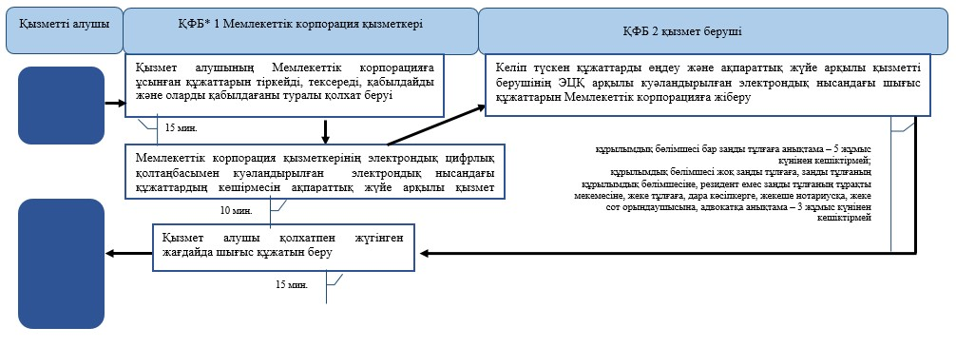

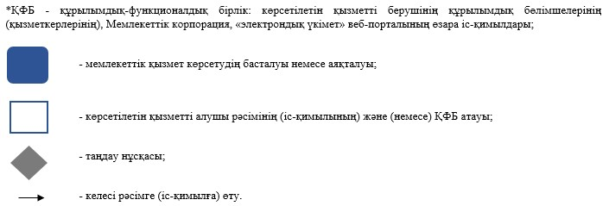

Қазақстан Республикасы
Қаржы министрінің
2016 жылғы 18 ақпандағы
№ 71 бұйрығына
38-қосымша
"Салық берешегінің, міндетті зейнетақы жарналары, міндетті
кәсіптік зейнетақы жарналары мен әлеуметтік аударымдары
бойынша берешегінің жоқ (бар) екендігі туралы мәліметтер,
салық міндеттемесін, сондай-ақ міндетті зейнетақы жарналарын,
міндетті кәсіптік зейнетақы жарналарын есептеу, ұстап қалу
және аудару, әлеуметтік аударымдарды есептеу және төлеу бойынша
міндеттемелерді орындау бойынша бюджетпен есеп айырысулардың
жай-күйі туралы дербес шоттан үзінді көшірмелер беру" мемлекеттік
көрсетілетін қызмет регламентіне
7-қосымша
ЭҮП арқылы "Салық берешегінің, міндетті зейнетақы жарналары, міндетті кәсіптік зейнетақы жарналары мен әлеуметтік аударымдары бойынша берешегінің жоқ (бар) екендігі туралы мәліметтер, салық міндеттемесін, сондай-ақ міндетті зейнетақы жарналарын, міндетті кәсіптік зейнетақы жарналарын есептеу, ұстап қалу және аудару, әлеуметтік аударымдарды есептеу және төлеу бойынша міндеттемелерді орындау бойынша бюджетпен есеп айырысулардың жай-күйі туралы дербес шоттан үзінді көшірмелер беру" мемлекеттік қызмет көрсетудің бизнес-үдерістерінің анықтамалығы

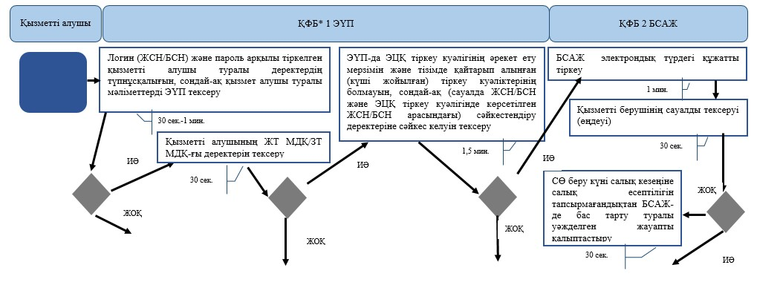

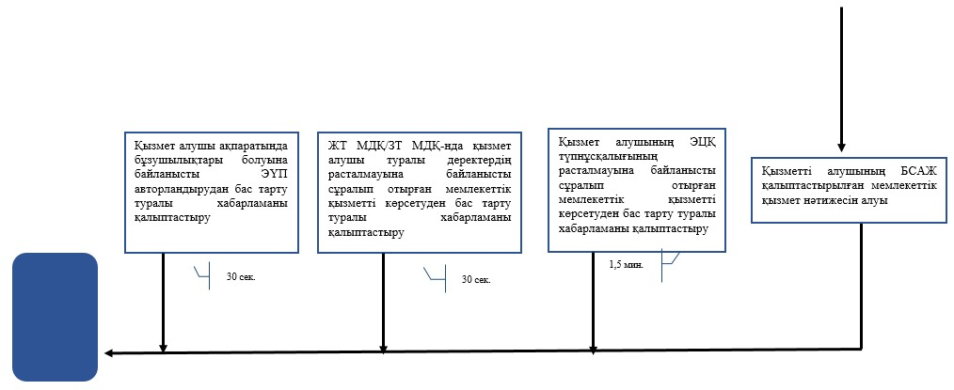

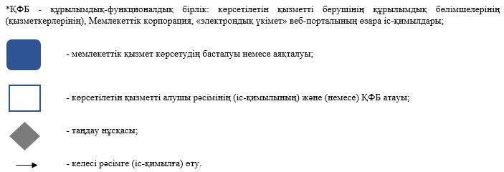

Қазақстан Республикасы
Қаржы министрінің
2016 жылғы 18 ақпандағы
№ 71 бұйрығына
39-қосымша
"Салық берешегінің, міндетті зейнетақы жарналары, міндетті
кәсіптік зейнетақы жарналары мен әлеуметтік аударымдары
бойынша берешегінің жоқ (бар) екендігі туралы мәліметтер,
салық міндеттемесін, сондай-ақ міндетті зейнетақы жарналарын,
міндетті кәсіптік зейнетақы жарналарын есептеу, ұстап қалу
және аудару, әлеуметтік аударымдарды есептеу және төлеу бойынша
міндеттемелерді орындау бойынша бюджетпен есеп айырысулардың
жай-күйі туралы дербес шоттан үзінді көшірмелер беру" мемлекеттік
көрсетілетін қызмет регламентіне
8-қосымша
СТК арқылы "Салық берешегінің, міндетті зейнетақы жарналары, міндетті кәсіптік зейнетақы жарналары мен әлеуметтік аударымдары бойынша берешегінің жоқ (бар) екендігі туралы мәліметтер, салық міндеттемесін, сондай-ақ міндетті зейнетақы жарналарын, міндетті кәсіптік зейнетақы жарналарын есептеу, ұстап қалу және аудару, әлеуметтік аударымдарды есептеу және төлеу бойынша міндеттемелерді орындау бойынша бюджетпен есеп айырысулардың жай-күйі туралы дербес шоттан үзінді көшірмелер беру" мемлекеттік қызмет көрсетудің бизнес-үдерістерінің анықтамалығы

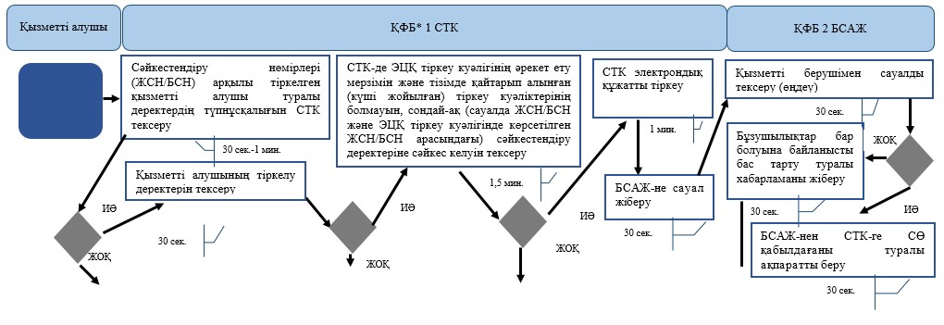

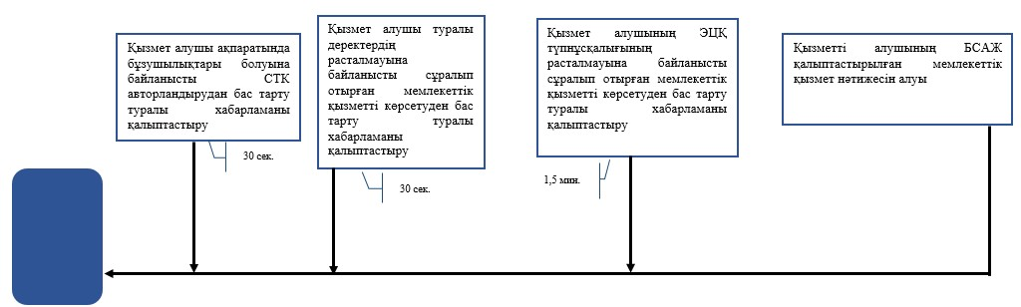

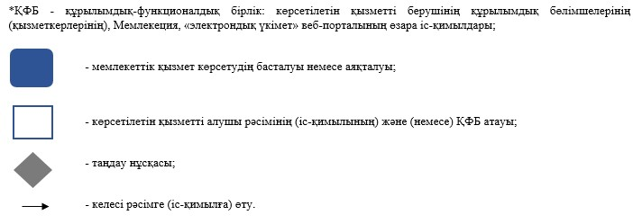

Қазақстан Республикасы
Қаржы министрінің
2016 жылғы 18 ақпандағы
№ 71 бұйрығына
40-қосымша
"Қазақстан Республикасындағы көздерден алынған
табыстардың және ұсталған (төленген) салықтардың
сомасы туралы анықтама беру" мемлекеттік көрсетілетін
қызмет регламентіне 3-қосымша
"Қазақстан Республикасындағы көздерден алынған табыстардың және ұсталған (төленген) салықтардың сомасы туралы анықтама беру" мемлекеттік қызмет көрсетудің бизнес-үдерістерінің анықтамалығы

Қазақстан Республикасы
Қаржы министрінің
2016 жылғы 18 ақпандағы
№ 71 бұйрығына
41-қосымша
"Қазақстан Республикасындағы көздерден алынған
табыстардың және ұсталған (төленген) салықтардың
сомасы туралы анықтама беру" мемлекеттік көрсетілетін
қызмет регламентіне 4-қосымша
Мемлекеттік корпорация арқылы "Қазақстан Республикасындағы көздерден алынған табыстардың және ұсталған (төленген) салықтардың сомасы туралы анықтама беру" мемлекеттік қызмет көрсетудің бизнес-үдерістерінің анықтамалығы

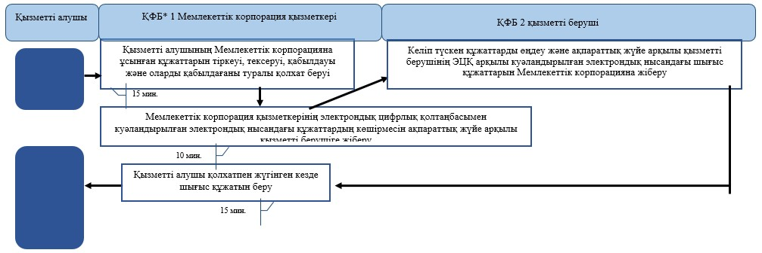

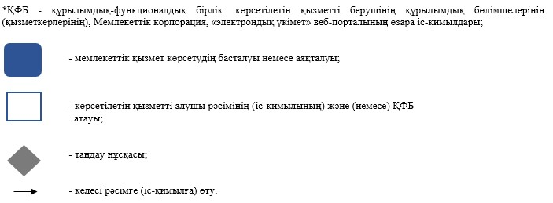

Қазақстан Республикасы
Қаржы министрінің
2016 жылғы 18 ақпандағы
№ 71 бұйрығына
42-қосымша
"Қазақстан Республикасының резиденттігін
растау" мемлекеттік көрсетілетін қызмет
регламентіне 5-қосымша
"Қазақстан Республикасының резиденттігін растау" мемлекеттік қызмет көрсетудің бизнес-үдерістерінің анықтамалығы

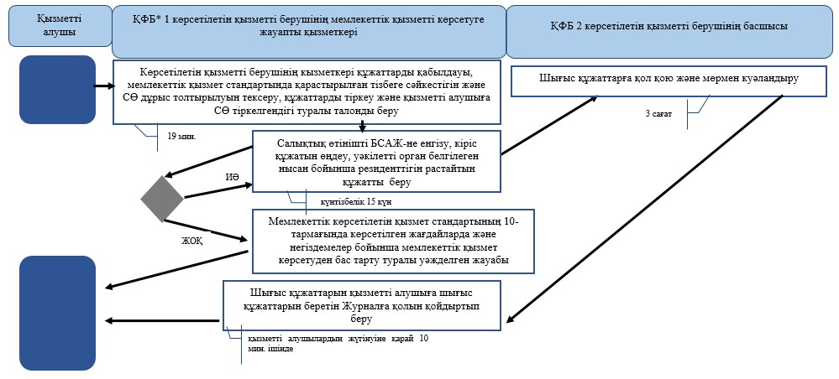

Қазақстан Республикасы
Қаржы министрінің
2016 жылғы 18 ақпандағы
№ 71 бұйрығына
43-қосымша
"Қазақстан Республикасының резиденттігін
растау" мемлекеттік көрсетілетін қызмет
регламентіне 6-қосымша
Портал арқылы "Қазақстан Республикасының резиденттігін растау" мемлекеттік қызмет көрсетудің бизнес-үдерістерінің анықтамалығы

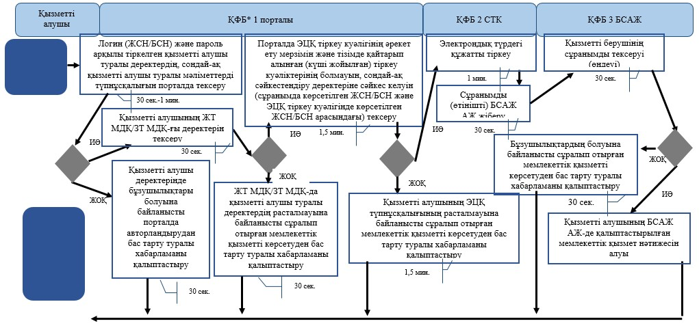

Қазақстан Республикасы
Қаржы министрінің
2016 жылғы 18 ақпандағы
№ 71 бұйрығына
44-қосымша
"Қазақстан Республикасының резиденттігін
растау" мемлекеттік көрсетілетін қызмет
регламентіне 7-қосымша
СТК арқылы "Қазақстан Республикасының резиденттігін растау" мемлекеттік қызмет көрсетудің бизнес-үдерістерінің анықтамалығы

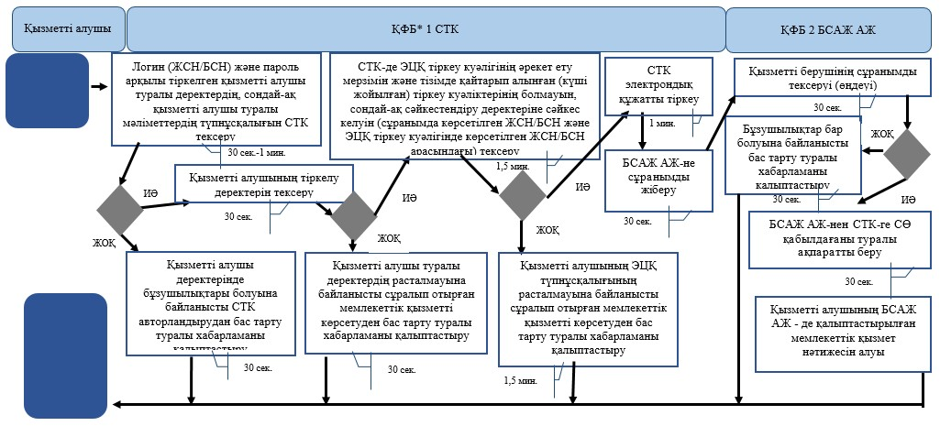

Қазақстан Республикасы
Қаржы министрінің
2016 жылғы 18 ақпандағы
№ 71 бұйрығына
45-қосымша
"Қазақстан Республикасының резиденттігін растау"
мемлекеттік көрсетілетін қызмет регламентіне
8-қосымша
Мемлекеттік корпорация арқылы "Қазақстан Республикасының резиденттігін растау" мемлекеттік қызмет көрсетудің бизнес-үдерістерінің анықтамалығы

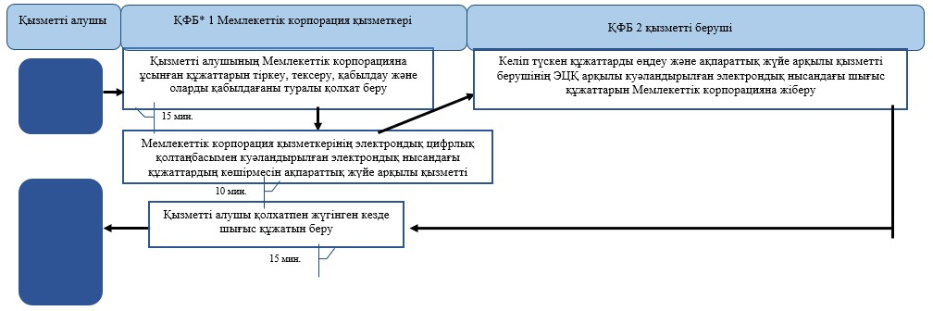

Қазақстан Республикасы
Қаржы министрінің
2016 жылғы 18 ақпандағы
№ 71 бұйрығына
46-қосымша
"Салықтық есептілікті беруді тоқтата тұру
(ұзарту, жаңарту)" мемлекеттік көрсетілетін
қызмет регламентіне 7-қосымша
"Салықтық есептілікті беруді тоқтата тұру (ұзарту, жаңарту)"
мемлекеттік қызмет көрсетудің бизнес-үдерістерінің анықтамалығы

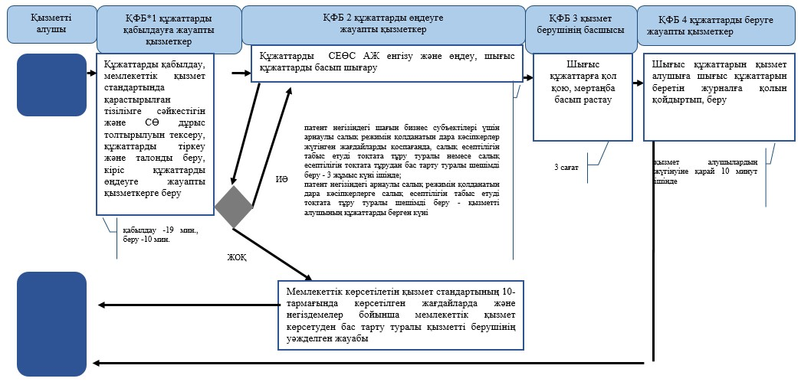

Қазақстан Республикасы
Қаржы министрінің
2016 жылғы 18 ақпандағы
№ 71 бұйрығына
47-қосымша
"Салықтық есептілікті беруді тоқтата тұру
(ұзарту, жаңарту)" мемлекеттік көрсетілетін
қызмет регламентіне 8-қосымша
Портал арқылы "Салықтық есептілікті беруді тоқтата тұру (ұзарту, жаңарту)" мемлекеттік қызмет көрсетудің бизнес-үдерістерінің анықтамалығы

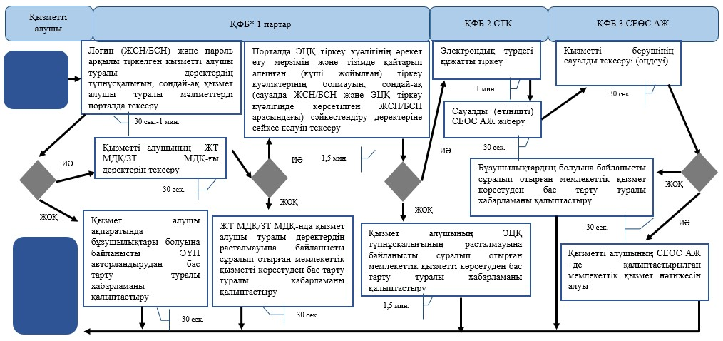

Қазақстан Республикасы
Қаржы министрінің
2016 жылғы 18 ақпандағы
№ 71 бұйрығына
48-қосымша
"Салықтық есептілікті беруді тоқтата тұру (ұзарту,
жаңарту)" мемлекеттік көрсетілетін қызмет
регламентіне 9-қосымша
СТК арқылы "Салықтық есептілікті беруді тоқтата тұру (ұзарту, жаңарту)" мемлекеттік қызмет көрсетудің бизнес-үдерістерінің анықтамалығы

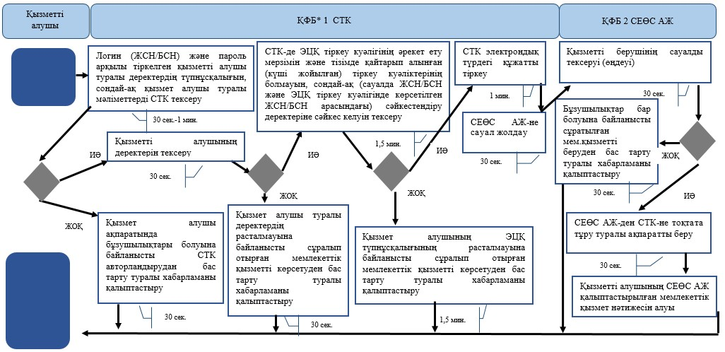

Қазақстан Республикасы
Қаржы министрінің
2016 жылғы 18 ақпандағы
№ 71 бұйрығына
49-қосымша
"Салықтық есептілікті беруді тоқтата тұру
(ұзарту, жаңарту)" мемлекеттік көрсетілетін
қызмет регламентіне 10-қосымша
СЕӨС АЖ арқылы "Салықтық есептілікті беруді тоқтата тұру (ұзарту, жаңарту)" мемлекеттік қызмет көрсетудің бизнес-үдерістерінің анықтамалығы

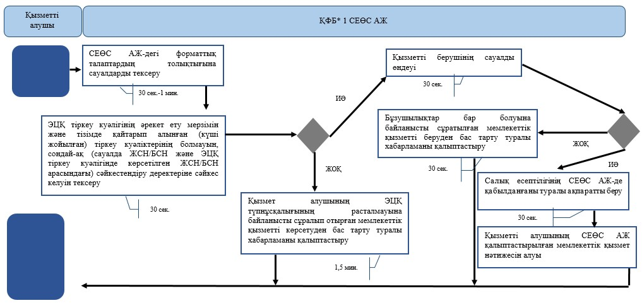

Қазақстан Республикасы
Қаржы министрінің
2016 жылғы 18 ақпандағы
№ 71 бұйрығына
50-қосымша
"Салық есептілігін қабылдау" мемлекеттік
көрсетілетін қызмет регламентіне
3-қосымша
"Салық есептілігін қабылдау" мемлекеттік қызмет көрсетудің бизнес-үдерістерінің анықтамалығы

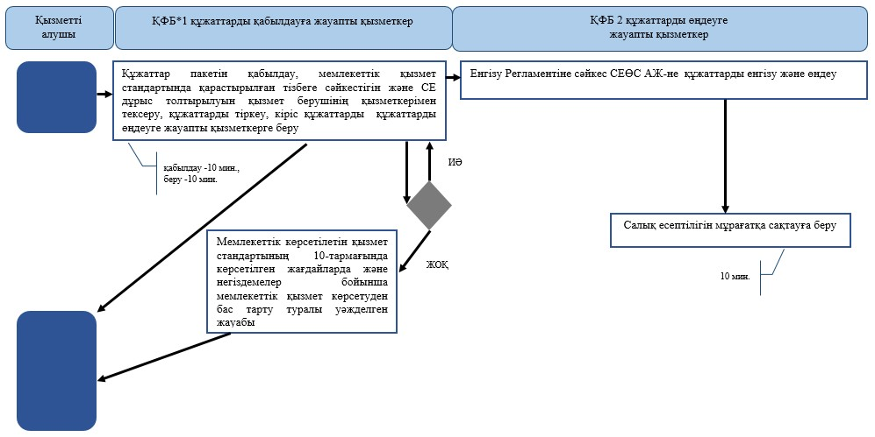

Қазақстан Республикасы
Қаржы министрінің
2016 жылғы 18 ақпандағы
№ 71 бұйрығына
51-қосымша
"Салық есептілігін қабылдау" мемлекеттік
көрсетілетін қызмет регламентіне
4-қосымша
СТК арқылы "Салық есептілігін қабылдау" мемлекеттік қызмет көрсетудің бизнес-үдерістерінің анықтамалығы

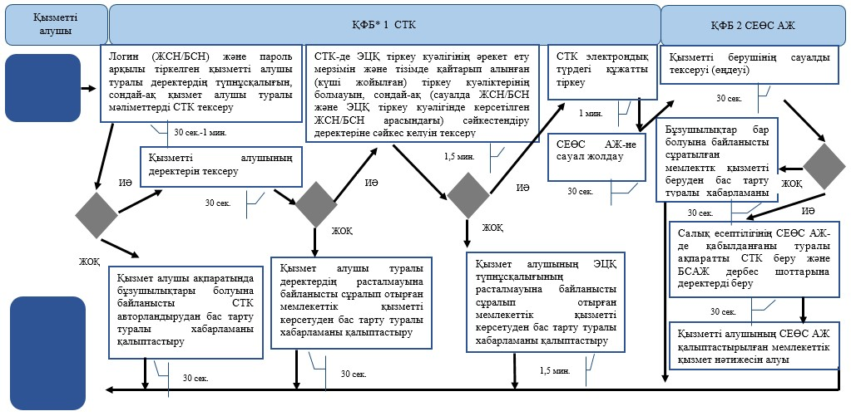

Қазақстан Республикасы
Қаржы министрінің
2016 жылғы 18 ақпандағы
№ 71 бұйрығына
52-қосымша
"Салық есептілігін қабылдау" мемлекеттік
көрсетілетін қызмет регламентіне
5-қосымша
СЕӨС АЖ арқылы "Салық есептілігін қабылдау" мемлекеттік қызмет көрсетудің бизнес-үдерістерінің анықтамалығы

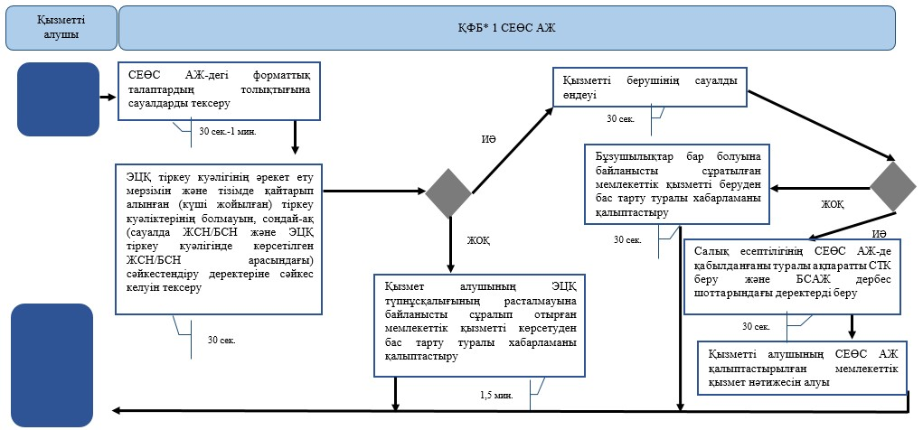

Қазақстан Республикасы
Қаржы министрінің
2016 жылғы 18 ақпандағы
№ 71 бұйрығына
53-қосымша
Салық есептілігін кері қайтарып алу"
мемлекеттік көрсетілетін қызмет
регламентіне 6-қосымша
"Салық есептілігін кері қайтарып алу" мемлекеттік қызмет көрсетудің бизнес-үдерістерінің анықтамалығы

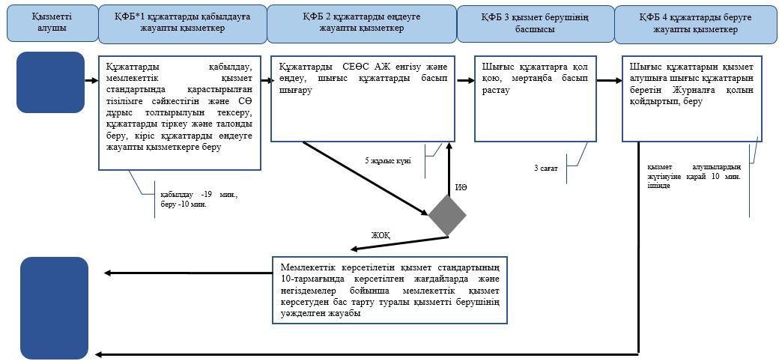

Қазақстан Республикасы
Қаржы министрінің
2016 жылғы 18 ақпандағы
№ 71 бұйрығына
54-қосымша
"Салық есептілігін кері қайтарып алу"
мемлекеттік көрсетілетін қызмет
регламентіне 7-қосымша
ЭҮП арқылы "Салық есептілігін кері қайтарып алу" мемлекеттік қызмет көрсетудің бизнес-үдерістерінің анықтамалығы

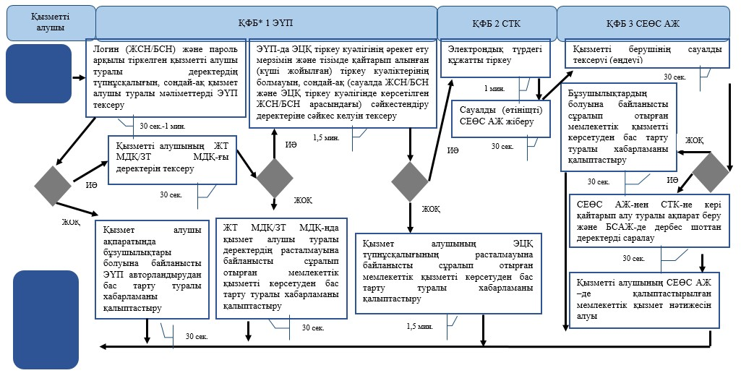

Қазақстан Республикасы
Қаржы министрінің
2016 жылғы 18 ақпандағы
№ 71 бұйрығына
55-қосымша
"Салық есептілігін кері қайтарып алу"
мемлекеттік көрсетілетін қызмет
регламентіне 8-қосымша
СТК арқылы "Салық есептілігін кері қайтарып алу" мемлекеттік қызмет көрсетудің бизнес-үдерістерінің анықтамалығы

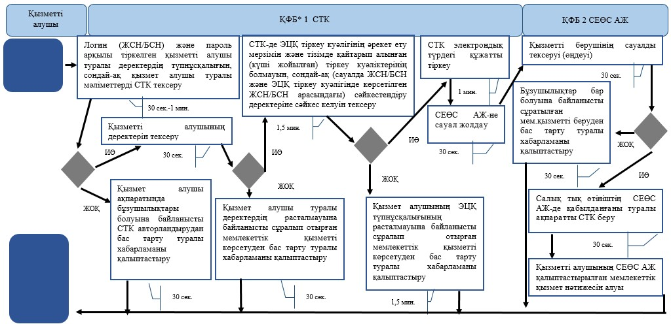

Қазақстан Республикасы
Қаржы министрінің
2016 жылғы 18 ақпандағы
№ 71 бұйрығына
56-қосымша
"Салық есептілігін кері қайтарып алу"
мемлекеттік көрсетілетін қызмет
регламентіне 9-қосымша
СЕӨС АЖ арқылы "Салық есептілігін кері қайтарып алу" мемлекеттік қызмет көрсетудің бизнес-үдерістерінің анықтамалығы

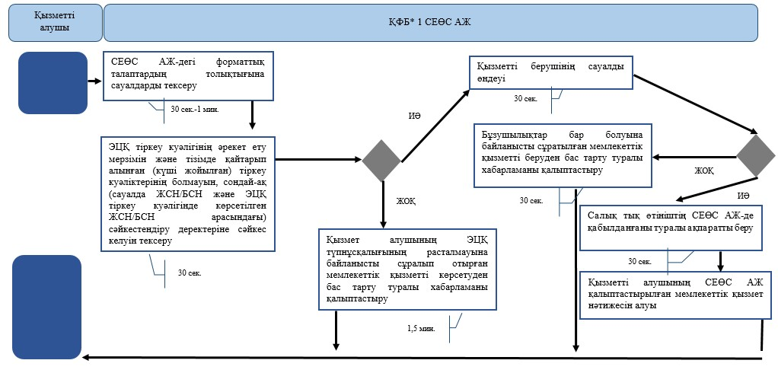

Қазақстан Республикасы
Қаржы министрінің
2016 жылғы 18 ақпандағы
№ 71 бұйрығына
57-қосымша
"Салықтардың, бюджетке төленетін басқа да міндетті
төлемдердің, өсімпұлдардың, айыппұлдардың төленген
сомасын есепке алу және қайтаруды жүргізу"
мемлекеттік көрсетілетін қызмет регламентіне
3-қосымша
"Салықтардың, бюджетке төленетін басқа да міндетті төлемдердің, өсімпұлдардың, айыппұлдардың төленген сомасын есепке алу және қайтаруды жүргізу" мемлекеттік қызмет көрсетудің бизнес-үдерістерінің анықтамалығы

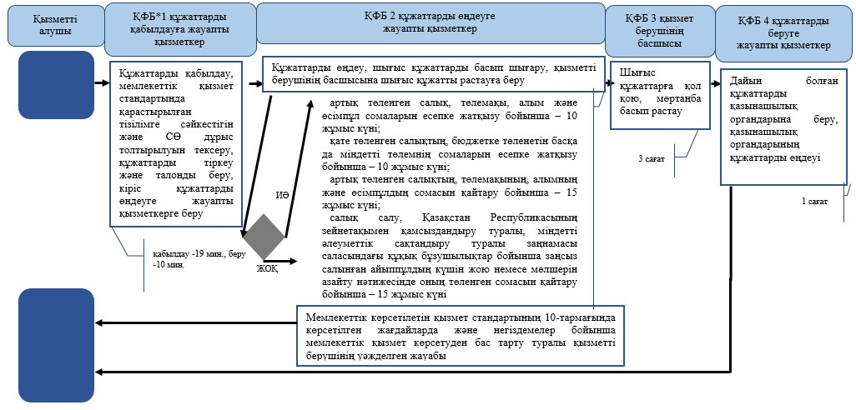

Қазақстан Республикасы
Қаржы министрінің
2016 жылғы 18 ақпандағы
№ 71 бұйрығына
58-қосымша
"Салықтардың, бюджетке төленетін басқа да міндетті
төлемдердің, өсімпұлдардың, айыппұлдардың төленген
сомасын есепке алу және қайтаруды жүргізу" мемлекеттік
көрсетілетін қызмет регламентіне
4-қосымша
СТК арқылы "Салықтардың, бюджетке төленетін басқа да міндетті төлемдердің, өсімпұлдардың, айыппұлдардың төленген сомаларын есепке жатқызуды және қайтаруды жүргізу" мемлекеттік қызмет көрсетудің бизнес-үдерістерінің анықтамалығы

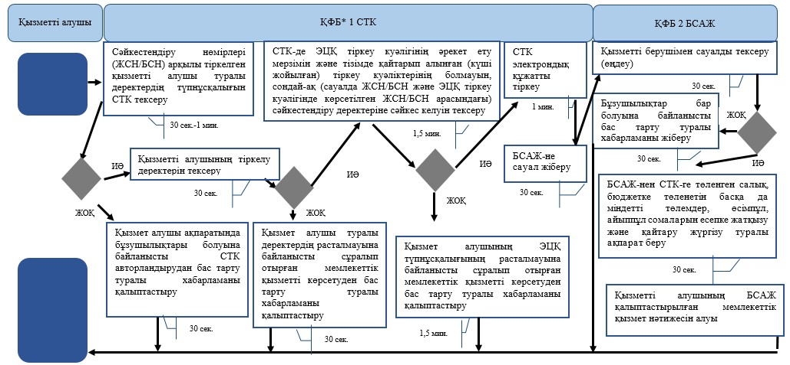

Қазақстан Республикасы
Қаржы министрінің
2016 жылғы 18 ақпандағы
№ 71 бұйрығына
59-қосымша
"Салықтарды және (немесе) өсімпұлдарды төлеу
жөніндегі салық міндеттемесін орындау мерзімдерін
өзгерту" мемлекеттік көрсетілетін қызмет регламентіне
2-қосымша
"Салықтарды және (немесе) өсімпұлдарды төлеу жөніндегі салық міндеттемесін орындау мерзімдерін өзгерту" мемлекеттік қызмет көрсетудің бизнес-үдерістерінің анықтамалығы

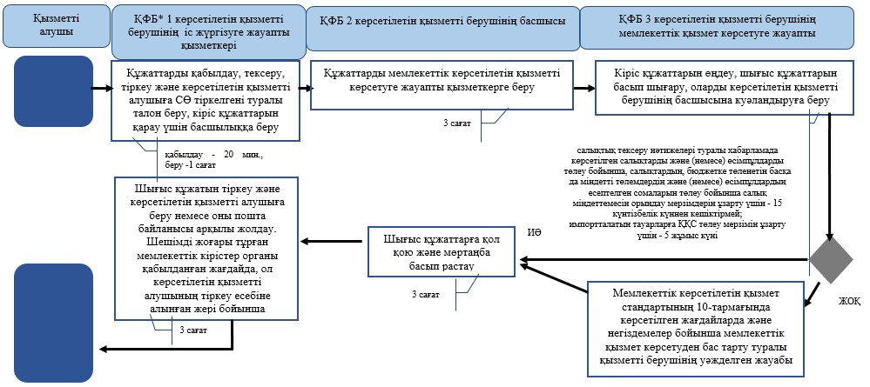

Қазақстан Республикасы
Қаржы министрінің
2016 жылғы 18 ақпандағы
№ 71 бұйрығына
60-қосымша
"Салықтарды және (немесе) өсімпұлдарды төлеу жөніндегі
салық міндеттемесін орындау мерзімдерін өзгерту"
мемлекеттік көрсетілетін қызмет регламентіне
3-қосымша
Мемлекеттік корпорация арқылы "Салықтарды және (немесе) өсімпұлдарды төлеу жөніндегі салық міндеттемесін орындау мерзімдерін өзгерту" мемлекеттік қызмет көрсетудің бизнес-үдерістерінің анықтамалығы

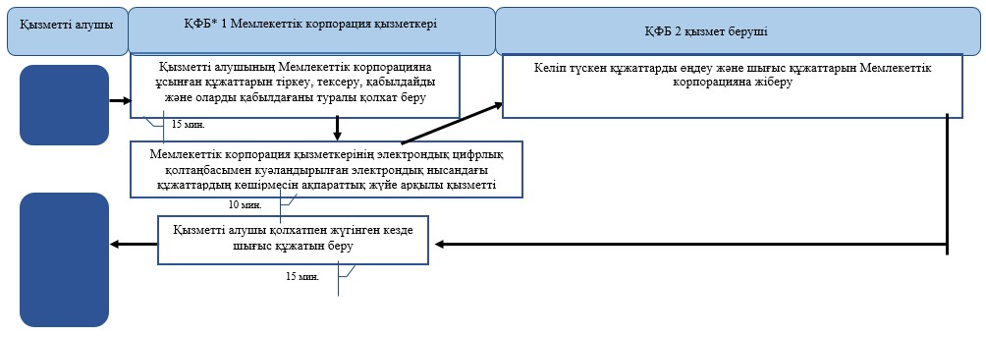

Қазақстан Республикасы
Қаржы министрінің
2016 жылғы 18 ақпандағы
№ 71 бұйрығына
61-қосымша
"Салық салу объектілерінің және (немесе) салық салуға
байланысты объектілердің орналасқан жері бойынша тіркеу
есебі" мемлекеттік көрсетілетін қызмет регламентіне
2-қосымша
"Салық салу объектілерінің және (немесе) салық салуға байланысты объектілердің орналасқан жері бойынша тіркеу есебі" мемлекеттік қызмет көрсетудің бизнес-үдерістерінің анықтамалығы

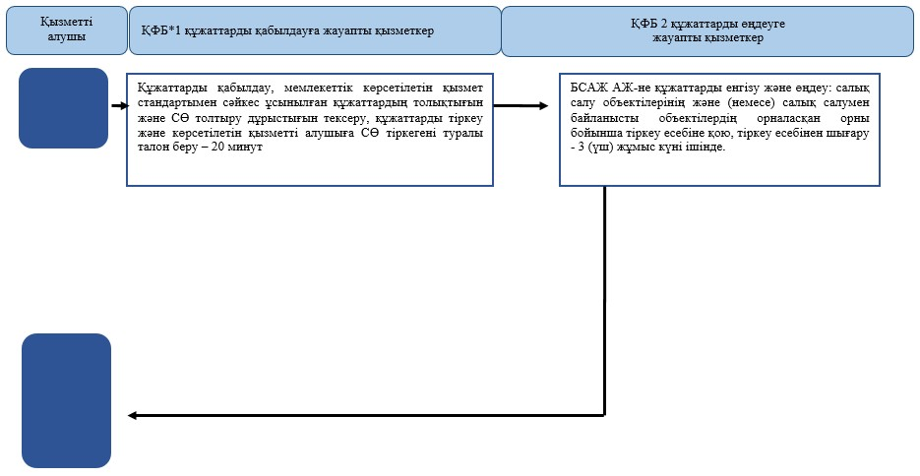

Қазақстан Республикасы
Қаржы министрінің
2016 жылғы 18 ақпандағы
№ 71 бұйрығына
62-қосымша
"Кеден одағы шеңберінде тауарлардың экспорты
(импорты) кезінде салық нысандарын қабылдау"
мемлекеттік көрсетілетін қызмет регламентіне
3-қосымша
"Кеден одағы шеңберінде тауарлардың экспорты (импорты) кезінде салық нысандарын қабылдау" мемлекеттік қызмет көрсетудің бизнес-үдерістерінің анықтамалығы

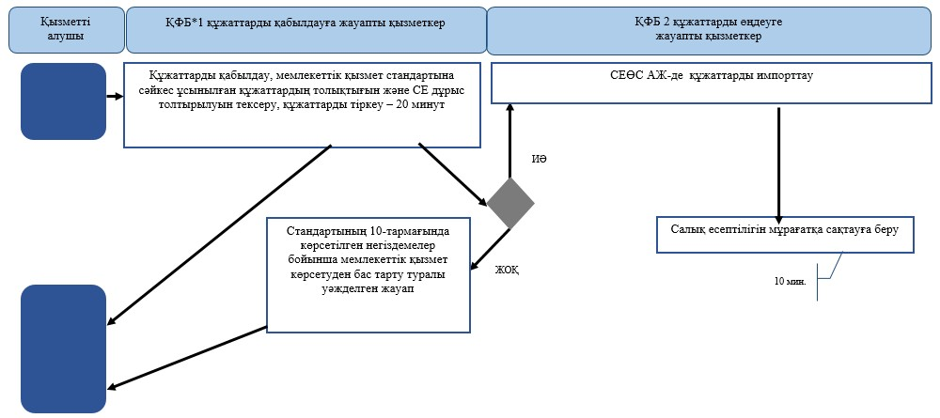

Қазақстан Республикасы
Қаржы министрінің
2016 жылғы 18 ақпандағы
№ 71 бұйрығына
63-қосымша
"Кеден одағы шеңберінде тауарлардың экспорты (импорты)
кезінде салық нысандарын қабылдау" мемлекеттік көрсетілетін
қызмет регламентіне 4-қосымша
СТК арқылы "Кеден одағы шеңберінде тауарлардың экспорты (импорты) кезінде салық нысандарын қабылдау" мемлекеттік қызмет көрсетудің бизнес-үдерістерінің анықтамалығы

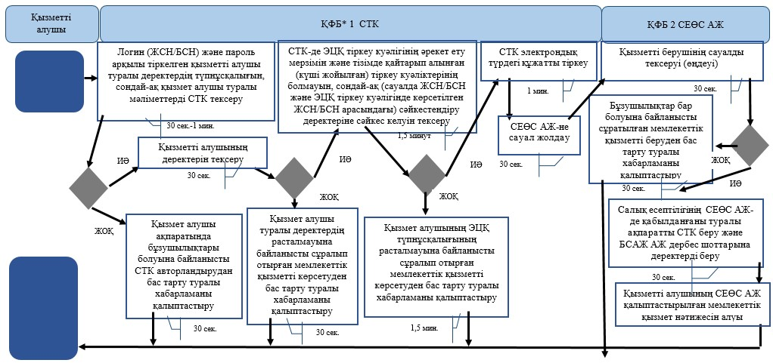

Қазақстан Республикасы
Қаржы министрінің
2016 жылғы 18 ақпандағы
№ 71 бұйрығына
64-қосымша
"Кеден одағы шеңберінде тауарлардың экспорты (импорты)
кезінде салық нысандарын қабылдау" мемлекеттік көрсетілетін
қызмет регламентіне 5-қосымша
СЕӨС АЖ арқылы "Кеден одағы шеңберінде тауарлардың экспорты (импорты) кезінде салық нысандарын қабылдау" мемлекеттік қызмет көрсетудің бизнес-үдерістерінің анықтамалығы

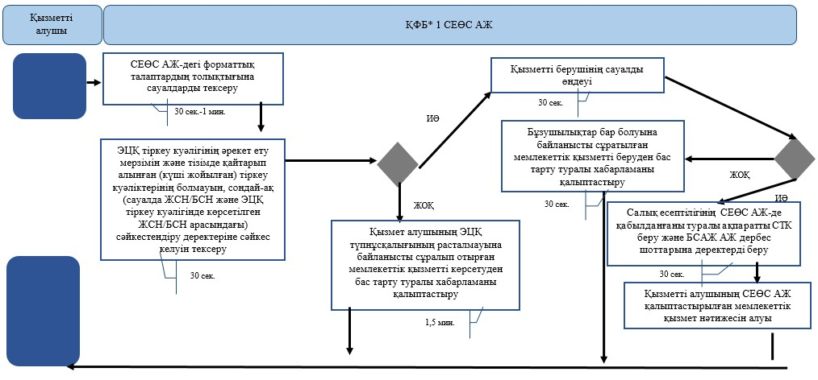

Қазақстан Республикасы
Қаржы министрінің
2016 жылғы 18 ақпандағы
№ 71 бұйрығына
65-қосымша
"Әкімшінің (уақытша әкімшінің, оңалтушы, уақытша және
банкроттықты басқарушының) қызметін жүзеге асыру құқығына
үміткер адамдардың біліктілік емтиханын өткізу" мемлекеттік
көрсетілетін қызмет регламентіне 2-қосымша
Портал арқылы "Әкімшінің (уақытша әкімшінің, оңалтушы, уақытша және банкроттықты басқарушының) қызметін жүзеге асыру құқығына үміткер адамдардың біліктілік емтиханын өткізу" мемлекеттік қызмет көрсетудің бизнес-үдерістерінің анықтамалығы

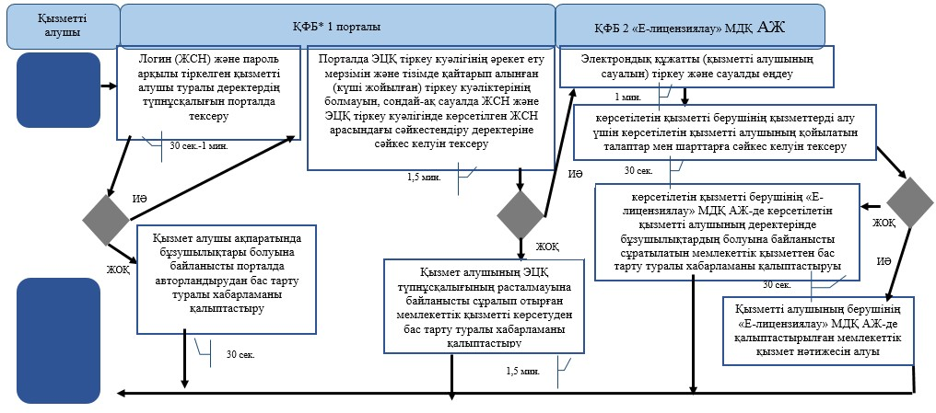

Қазақстан Республикасы
Қаржы министрінің
2016 жылғы 18 ақпандағы
№ 71 бұйрығына
66-қосымша
"Қазақстан Республикасы Қаржы министрлігінің құрылымдық
бөлімшелерінен және (немесе) олардың аумақтық бөлімшелерінен
шығатын ресми құжаттарға апостиль қою" мемлекеттік көрсетілетін
қызмет регламентіне қосымша
"Қазақстан Республикасы Қаржы министрлігінің құрылымдық бөлімшелерінен және (немесе) олардың аумақтық бөлімшелерінен шығатын ресми құжаттарға апостиль қою" мемлекеттік қызмет көрсетудің бизнес-үдерістерінің анықтамалығы

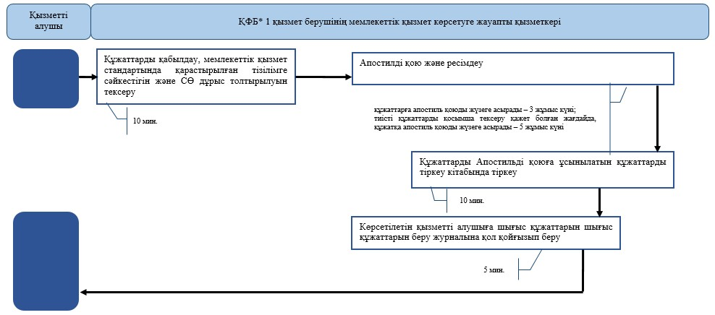

© 2012. Қазақстан Республикасы Әділет министрлігінің «Қазақстан Республикасының Заңнама және құқықтық ақпарат институты» ШЖҚ РМК

